Република Србија
Средња школа „Вук Караџић“
Број: 706-2/21
Датум: 14.09.2021. године
Љубовија

ИЗВЕШТАЈ О РЕАЛИЗАЦИЈИ ГОДИШЊЕГ ПЛАНА РАДА ШКОЛЕ
за школску 2020/2021 годину

Љубовија, септембар 2021. година

2. Садржај
2. Садржај 2
3. Основни подаци о школи 4
3.1. Историјски развој школе 4
4. Oпшта процена протекле школске године 5
5. Материјално – технички услови 6
5.1. Опште стање школских објеката 6
5.2. Распоред и површина просторија у школи 6
5.3. Просторни услови рада - објекти других установа које користи Школа 6
6. Кадровски ресурси 7
6.1. Стање кадровских ресурса 7
6.1.1. Директор школе 7
6.1.2. Наставни кадар 7
6.1.3. Стручни сарадник - Педагог 10
6.1.4. Стручни сарадници -Библиотекар 10
6.1.5. Ваннаставни кадар и помоћно-техничко особље 10
6.1.6.Кадровске промене у току школске године 11
6.1.7.Квалификациона структура запослених 12
7.1. Бројно стање ученика и одељења на почетку школске 2020/2021 године 13
7.2. Бројно стање ученика по подручјима рада и образовним профилима школске 2020/2021 године 14
7.3. Бројно стање ученика на крају школске 2020/2021 године 14
7.4. Број ученика уписаних у први разред школске 2020/2021 године 15
7.5.Ванредни ученици 15
7.6 Успех ученика 16
7.6.1. Средње оцене 16
7.6.2 Успех ученика после поправних, завршних и матурских испита у августовском испитном року школске 2019/2020године 16
7.7. Успех ученика по разредима 17
7.7.1 Успех ученика првих разреда 17
7.7.2. Успех ученика других разреда 17
7.7.3. Успех ученика трећих разреда 18
7.7.4 Успех ученика четвртог разреда 18
7.8. Вукове дипломе 18
7.9. Ђак генерације 18
7.10. Резултати ученика на завршном испиту 18
7.11. Такмичења ученика 19
7.12. Васпитно-дисциплинске мере ученика 21
7.13.Оправдани - неоправдани изостанци 22
8.1. Финансирање рада школе-основни подаци 24
1.2. Динамика образовно-васпитног рада у школској 2020/2021. години 24
Распоред звоњења 25
Распоред дежурства професора у школи за школску 2020/2021. 26
8.8. Распусти 29
9. Извештаји стручних, руководећих, управних и саветодавних органа школе 29
9.1. Наставничко веће 29
9.3. Стручна већа 33
10. Педагошки колегијум 40
11. Директор школе 40
13.Савет родитеља 42
15. Извештаји стручних сарадника 44
18. Извештаји о реализацији посебних планова васпитног рада 47
18.1 Тим за заштиту ученика од насиља, злостављања и занемаривања 47
18.2 Заштита и унапређење здравља ученика 48
18.3. Културна и јавна делатност школе 48
18.4. Професионална оријентација 59
19. Школски маркетинг 60
20. Извештај о стручном усавршавању у школи за школску 2020/2021 60
21. Извештај о реализацији школског развојног плана 61
22. Извештај о праћењу и евалуацији Годишњег плана школе 62

3. Основни подаци о школи
Пун назив школе | Средња школа „Вук Караџић“
Адреса | Дринска бб
Директор школе | Драгана Арсић
Телефони | 015 561 868; 561 – 773
Web-site | www.sskolaljubovija.rs
E-mail | vkaradzic@ptt.rs
Дан школе | 8. новембар
Број ученика | 296
Издвојена одељења | -
Број ученика у издвојеним одељењима | -
Број запослених | 47
Језици који се уче у школи | Српски језик;  Енглески језик;  Француски језик;  Руски језик;
Број смена у школи и начин измене смена | 2

3.1. Историјски развој школе
Почетком стварања Средње школе у Љубовији могао би се сматрати допис Зорана Јефтића, пореклом Азбуковчанина, директора Гимназије „Вук Караџић“ у Лозници, од 11. фебруара 1964. године, којим се обратио Савету за просвету Скупштине општине Љубовија, речима да су "слаби изгледи да ће се Секретаријат за просвету СР Србије сложити са отварањем одељења у Љубовији, али, и поред тога, требало би припремити акт према Упутству о поступку за утврђивање услова за почетак новооснованих школа".
Потом је 16. маја 1964. године одржана седница Савета за просвету и културу СО Љубовија којој је донет закључак да се од почетка школске 1964/65. године отвори одељење лозничке гимназије у Љубовији.
И поред много проблема и препрека, одељење Гимназије "Вук Караџић" Лозница успело је да почетком септембра, давне 1964. године, отвори врата азбуковачким средњошколцима. Из аката из тог времена види се да је Љубовија сама бринула и финансирала своју Гимназију.
Прва регистрација гимназије извршена је 3. фебруара 1965. године, када је она уписана у регистар установа са самосталним финансирањем, под називом Одељење Гимназије "Вук Караџић" из Лознице у Љубовији.
Наредних година се усталио број ученика и наставника и решени су проблеми са простором, тако да је је Савет Одељења у Љубовији, на седници од 27. децембра 1969. године, по претходно прибављеном мишљењу и добијеној сагласности Савета Гимназије из Лознице, донео одлуку о издвајању овог Одељења из састава Гимназије у Лозници, чиме се оснива самостална школа под називом Гимназија "Вук Караџић"Љубовија.
Сагласност на ову одлуку стигла је тек 9. јануара 1974. године, када се, у регистру у Окружном привредном суду, уписује конституисање радне организације Гимназија "Вук Караџић" Љубовија.
Промена назива Гимназије у Образовни центар „Вук Караџић“ Љубовија извршена је 25. децембра 1975. године, када је и измењена делатност установе у „Установу за образовање и васпитање, гимназијско образовање, квалификовање радника трговинске и угоститељске струке".
После увођења средњег усмереног образовања у љубовијској средњој школи започиње школовање разних струка, најразноврснијих занимања, што je захтевало изванредну организацију рада и обезбеђивање оптималних услова за извођење наставе.
Школа се у садашњој згради налази од почетка школске 1981/1982. године, када је завршен нови објекат.
Од 1990-те године школа поново мења назив, у Гимназија „Вук Караџић“ Љубовија, а од 01.09.2005. зове се Средња школа „Вук Караџић“ Љубовија, јер осим гимназијалаца образује још и економске техничаре, као и угоститеље (куваре и конобаре) и трговце.
Током свог постојања, ова школа је за развој Љубовије и демографске тенденције у Азбуковици имала велики позитиван утицај и значај, јер је деци омогућавала да наставе школовање на вишим школама и факултетима. Велики број факултетски образованих људи различитих струка и звања од којих су се многи вратили у ову средину с поносом истиче да је завршио средњу школу у Љубовији.

4. Oпшта процена протекле школске године
У школској 2020/2021. години образовно - васпитни рад је постигнут комбинованим моделом наставе и наставом на даљину.
Настава се реализовала по утврђеном распореду, плану и програму. Сви ученици су имали техничке могућности (рачунар, лаптоп, мобилни, таблет) за рад на даљину.
Заступљене ваннаставне активности такође су пратиле одређени план а школски живот и рад у протеклој школској години, обележили су успеси наших ученика на такмичењима, a ученици су ове године још једном показали да им ни отежани услови рада нису засметали да остваре добре резултатe.
Сумирајући резултате рада можемо истаћи да су ученици показали бољи успех и да је ученицима одговарао више комбиновани модел наставе од наставе на даљину.
Дописом МПНТР дозвољени број одељења за школску 2020/2021 годину је смањен са четири на три одељења тј. 90 ученика од тога једно гимназије, једно економских техничара и једно кувара. По том дозвољеном плану уписа ученика у први разред школске 2020/2021 године Школа је уписала сва три наведена одељења.
Школа је значајна средства уложила у одржавање школског објекта, уређење дворишта и набавку рачунарске опреме за кабинет информатике. Набављене су књиге и намештај за библиотеку.
Када је у питању стручно усавршавање запослених, обезбедили смо акредивовани семинар који је омогућио нашим запосленима да прикупе број бодова предвиђен за једну школску годину, а поред бодова запослени су добили и одговарајуће потребне информације и нова знања која су послужила у даљем наставном раду.
Општи утисак да је претходна школска година и поред комбинованог модела и наставе на даљину добро прошла и очекујемо да наредна буде још боља и успешнија.

5. Материјално – технички услови

5.1. Опште стање школских објеката
Средња школа ''Вук Караџић'' у Љубовији поседује опремљену школску зграду која задовољава стандарде који се тичу школског простора и опреме.Ученици похађају наставу у две смене.
У школској 2020/2021. године преподневну смену похађали су ученици првог, другог, трећег, четвртог разреда Гимназије а поподневну смену ученици првог, другог, трећег и четвртог разреда Економских техничара и првог, другог и трећег разреда Угоститеља (кувар).

5.2. Распоред и површина просторија у школи
Р.бр. | Назив просторије | Број просторија | Површина | Опремљеност
1 | Учионица за теоријску наставу | 5 | 268 | Средња
2 | Кабинет за физику | 1 | 72,09 | Средња
3 | Кабинет за хемију | 1 | 55,50 | Средња
4 | Кабинет за биологију | 1 | 55,50 | Средња
5 | Кабинет за економску групу предмета | 1 | 55,50 | Средња
6 | Кабинет за куварство | 1 | 55,45 | Средња
7 | Кабинет за информатику | 1 | 55,03 | Средња
8 | Фискултурна сала | 1 | 975,00 | Средња
9 | Зборница | 1 | 55,50 | Средња
10 | Канцеларије | 5 | 79,07 | Средња
11 | Остале просторије |  | 882,36 | Средња
Свега |  |  | 2609,00

5.3. Просторни услови рада - објекти других установа које користи Школа
Број кабинета: | 7
Број учионица опште намене: | 5
Информатички кабинет: | 20 ученичких места и 20 рачунара за ученике, један рачунар за наставника
Фискултурна сала: | Опремљена - прилагођена свим врстама спортова (нпр. одбојка, кошарка и сл.)
Спортски терени и школско двориште | 1 бетонски спортски терен
Библиотека: | Читаоница
Простори за реализацију ваннаставних активности: | Ученички клуб и просторија за родитеље
Радионице: | 1 радионица за потребе школских домара

5.4.Просторни услови рада - објекти других установа које користи Школа
Редни број | Установа чији простор Школа користи | Активност
1. | ПУ „Полетарац“ Љубовија | Професионална пракса ученика
2. | Дом здравља Љубовија | Професионална пракса ученика
3. | Ресторан „Добри суседи“ Љубовија | Професионалана пракса ученика
4. | Пицерија „Стрип“ | Професионална пракса ученика
5. | СУР „Мали дупли“ | Професионална пракса ученика
6. | Ресторан „Панорама“ Љубовија | Професионална пракса ученика
7. | Телан ДОО | Професионална пракса ученика

Осим постојећег школског простора, за остваривање професионалног оспособљавања ученика Школа је успоставила добру сарадњу са локалном заједницом, тако да се практична настава ученика за потребе њиховог усавршавања изводи у неколико угоститељских објеката.
Напомена: Евиденција о практичној настави ученика се налази код професора куварства и организатора практичне наставе.

6. Кадровски ресурси

6.1. Стање кадровских ресурса

Квалификациона структура кадрова одговара захтевима Норматива о стручној спреми наставника за извођење наставе у школи.

6.1.1. Директор школе
Име и презиме | Врста стручне спреме | Лиценца | % ангажовања у школи
Драгана Арсић | Дипломирани економиста | Да | 100%

6.1.2. Наставни кадар
Редни број | Име и презиме | Врста стручне спреме | Предмети које предаје | Лиценца | % ангажовања у школи
1. | Нада Новаковић | Професор српског језика и књижевности | Српски језик и књижевност | Да | 100%
2. | Соња  Мандић | Професор српског језика и књижевности | Српски језик и књижевности, Језик, медији и кулура | Да | 95%
3. | Давид Мандић | Професор српског језика и књиж. | Српски језик и књижевности, уметност и дизајн | Да | 100%
4. | Александра Ивановић | Професор енглеског језика | Енглески језик | Да | 50%
5. | Марија Савић  Бојана Михајловић | Проф.енглеског језика | Енглески језик | Не | 55%  33%
6. | Бојана Радовић | Проф.енглеског језика | Енглески језик | Не | 56%
7. | Нада Беатовић | Проф.руског језика | Руски језик | Да | 67%
8. | Весна Пешић | Проф. латинског и француског језика | Латински и француски језик | Да | 68%
9. | Милада Томић | Проф.историје | Историја | Не | 100%
10. | Марко Медић | Проф.социологије и филозофије | Филозофија Социологија  Устав и право грађана, Психологија | Да | 110%
11. | Зоран Радишић | Проф.географије | Географија | Да | 60%
12. | Милена  Пуртић | Професор  Географије | Економска географија, општа туристичка геогрфија, Економика туристичких предузећа,основе туризма и угоститељства, Обаразовање за одрживи развој | Не | 50%
13. | Биљана Јањић | Проф.биологије | Биологија, Здравствена култура, Исхрана | Да | 100%
14. | Марија  Јањић | Професор  Биологије | Методологија научних истраживања, Екологија и заштита животне средине | Да | 15%
15. | Слободанка Васић | Проф.математике | Математика | Да | 114%
16. | Раде  Лукић | Проф.математике | Математика | Да | 109%
17. | Милан Протић | Проф.математике | Математика | Да | 40%
18. | Жељка Марковић | Проф.физике | Физика, Методологија научних истраживања | Да | 90%
19. | Соња Хајдуковић | Проф.хемије | Хемија | Не | 85%
20. | Светислав  Мијаиловић | Проф.рачунарства и информатике | Рачунарство и инфор. | Не | 105%
21. | Владан Ракић | Проф.рачунарства и информатике | Рачунарство и инфор. | Да | 45%
22. | Грујић Немања | Проф.рачунарства и информатике | Рачунарство и инфор. | Не | 60%
23. | Љубиша Поповић | Проф.музичке културе | Музичка култура | Да | 15%
24. | Бојан  Грујић | Проф.ликовне културе | Ликовна култура | Да | 20%
25. | Зорица Павловић | Проф.физичког васпитања | Физичко васпитање | Да | 100%
26. | Ненад Тријић | Проф.физичког васпитања | Физичко васпитање | Да | 40%
27. | Снежана Полић | Проф.економске групе предмета | Економска група предмета | Не | 105%
28. | Драгана Петровић | Проф.економске групе предмета | Економска група предмета | Да | 50%
29. | Данијела Вујић | Проф.економске групе предмета | Економска група предмета | Да | 105%
30. | Андрија Крстић | Проф.економске групе предмета | Економска група предмета | Не | 108%
31. | Владимир Петровић | Дипломирани правник | Уставно и привредно право | Не | 20%
32. | Милош Васић | Проф.услуживања | Услуживање са практичном наставом | Да | 127%
33. | Војислав  Павловић | Проф.куварства | Куварство са практичном наставом | Не | 114%
34. | Слободан  Гачић | Проф.куварства | Куварство са практичном наставом | Не | 118%
35. | Дејан  Лукић | Вероучитељ | Православни катихизис | Не | 70%

Напомена: Подаци о радном стажу запослених налазе у регистру запослених података: Министарства финансија - Управа за трезор.

6.1.3. Стручни сарадник - Педагог
Име и презиме | Врста стручне спреме | Послови на којима ради | % ангажовања у школи | Лиценца
Горица Кривак | Дипломирани педагог | Педагог | 100% | Да

6.1.4. Стручни сарадници -Библиотекар
Име и презиме | Врста стручне спреме | Послови на којима ради | % ангажовања у школи | Лиценца
Александра  Ивановић | Професор енглеског језика | Библиотекар | 50% | Да

6.1.5. Ваннаставни кадар и помоћно-техничко особље
Редни број | Име и презиме | Врста стручне спреме | Послови на којима ради | Лиценца | % ангажовања у установи
1. | Биљана  Јовичић | Дипломирани  Правник | Секретар | Не | 100%
2. | Богосав  Павловић | Дипломирани  Економиста | Шеф рачуноводства | Да | 100%
3. | Александар  Којић | Дипломирани економиста | Извршилац за одржавање рачунара | Не | 50%
4. | Видоје Петровић | Машинбравар | Домар | Да | 100%
5. | Душан  Пешић | Металски машинбравар | Домар | Да | 100%
6. | Босиљка  Ђокић | Основна школа | Помоћни радник | Да | 100%
7. | Зорица Недељковић | Грађевински техничар | Помоћни радник | Да | 100%
8. | Илић  Мирјана | Машинбравар | Помоћни радник | Да | 100%
9. | Светлана Станчић | Трговац | Помоћни радник | Да | 100%
10. | Лукић  Милка | Основна  Школа | Помоћни радник | Не | 100%

6.1.6.Кадровске промене у току школске године

У току школске 2020/2021. године дошло је до следећих кадровских промена:

- Секретару Љубиши Живковић је престао радни однос 31.12.2020. године и од 4. јануара 2021.године на месту секретара школе је запослена Биљана Јовичић;
- Професор хемије је на боловању и од децембра 2020 године до краја наставне 2020/2021. године мењала је професор Соња Хајдуковић и Милена Пуртић;
- Професор енглеског језика од 1. новембра 2020. године је на боловању и до краја наставне 2020/2021. године мењала је професор Марија Савић, професор Бојана Михајловић, професор Бојана Радовић;

6.1.7.Квалификациона структура запослених
Врста посла | Степен стручне спреме |  |  |  |  |  |  | Укупан број
Врста посла | I | II | III | IV | V | VI | VII
Директор школе |  |  |  |  |  |  | 1 | 1
Педагог |  |  |  |  |  |  | 1 | 1
Библиотекар |  |  |  |  |  |  | 0,5 | 0,5
Секретар |  |  |  |  |  |  | 1 | 1
Шеф рачуноводства |  |  |  |  |  |  | 1 | 1
Организатор практичне наставе |  |  |  |  |  |  | 0,5 | 0,5
Извршилац за одржавање рачунара |  |  |  | 1 |  |  |  | 1
Професори |  |  |  |  |  | 4 | 30 | 34
Домар |  |  | 2 |  |  |  |  | 2
Помоћно- Техничко особље | 5 |  |  |  |  |  |  | 5
Укупно | 5 |  | 2 | 1 |  | 4 | 35 | 47

Закључак о саставу и квалификационој структури запослених:

У школи је запослен потребан број наставника и стручних сарадника у односу на број ученика. Наставно особље има прописане квалификације. Број ненаставног особља је у складу са прописима. Квалификације ненаставног особља су одговарајуће.

7. Ученици

7.1. Бројно стање ученика и одељења на почетку школске 2020/2021 године
Разред | Одељење | У одељењу | Пол |  | Страни језик |  |  | Образовни профил
Разред | Одељење | У одељењу |  |  | Енглески | Руски | Француски | Образовни профил
Разред | Одељење | У одељењу | Мушки | Женски
I | I₁ | 30 | 5 | 25 | 30 |  |  | Гимназија – општи тип
I | I_{Е} | 23 | 13 | 10 | 23 |  |  | Економски техничар
I | I_{У} | 17 | 6 | 11 | 17 |  |  | Кувар
УКУПНО I |  | 70 | 24 | 46 |  |  |  | Три ОБРАЗОВНА  ПРОФИЛА
II | II₁ | 23 | 8 | 15 | 23 |  |  | Гимназија – општи тип
II | II₂ | 24 | 7 | 17 | 24 |  |  | Гимназија – општи тип
II | II_{Е} | 23 | 4 | 19 | 23 |  |  | Економски техничар
II | II_{У} | 22 | 8 | 14 | 22 |  |  | Кувар
УКУПНО II |  | 92 | 27 | 65
III | III₁ | 18 | 7 | 11 | 18 |  |  | Гимназија – општи тип
III | III₂ | 17 | 3 | 14 | 17 |  |  | Гимназија – општи тип
III | III_{Е} | 17 | 6 | 11 | 17 |  |  | Економски техничар
III | III_{У} | 18 | 12 | 6 |  |  |  | Кувар
УПНО III |  | 70 | 28 | 42 | 52 |  |  | ТРИ ОБРАЗОВНА ПРОФИЛА
IV | IV₁ | 20 | 4 | 16 | 20 |  |  | Гимназија – општи тип
IV | IV₂ | 19 | 5 | 14 | 19 |  |  | Гимназија – општи тип
IV | IV_{Е} | 28 | 9 | 19 | 28 |  |  | Економски техничар
УКУПНО IV |  | 67 | 18 | 49 | 67 |  |  | ТРИ  ОБРАЗОВНА ПРОФИЛА
УКУПНО  I-IV |  | 299 | 97 | 202 |  |  |  | ТРИ  ОБРАЗОВНА ПРОФИЛА

7.2. Бројно стање ученика по подручјима рада и образовним профилима школске 2020/2021 године
Редни број | Образовни профил | Разред |  | Број одељења |  | Број ученика | Свега ученика
1 | Гимназија –  општи тип | I |  | 1 |  | 30 | 151
1 | Гимназија –  општи тип | II |  | 2 |  | 47 | 151
1 | Гимназија –  општи тип | III |  | 2 |  | 35 | 151
1 | Гимназија –  општи тип | IV |  | 2 |  | 39 | 151
2 | Економски техничар | I |  | 1 |  | 23 | 91
2 | Економски техничар | II |  | 1 | 23 |  | 91
2 | Економски техничар | III |  | 1 |  | 17 | 91
2 | Економски техничар | IV |  | 1 |  | 28 | 91
3 | Кувар | I |  | 1 |  | 17 | 57
3 | Кувар | II |  | 1 | 22 |  | 57
3 | Кувар | III |  |  |  | 18 | 57
УКУПНО |  |  | 14 |  | 299 |  | 299

7.3. Бројно стање ученика на крају школске 2020/2021 године

У односу на почетак школске године број ученика се смањио са 299 на 296
(промена ученичког статуса).

Разред | Одељење | У одељењу | Пол |  | Страни језик |  |  | Образовни профил
Разред | Одељење | У одељењу |  |  | Енглески | Руски | Француски | Образовни профил
Разред | Одељење | У одељењу | Мушки | Женски
I | I₁ | 30 | 5 | 25 | 30 |  |  | Гимназија – општи тип
I | I_{Е} | 22 | 12 | 10 | 22 |  |  | Економски техничар
I | I_{У} | 16 | 6 | 10 | 16 |  |  | Кувар
УКУПНО I |  | 68 | 23 | 45 |  |  |  | Три ОБРАЗОВНА  ПРОФИЛА
II | II₁ | 22 | 8 | 14 | 22 |  |  | Гимназија – општи тип
II | II₂ | 24 | 7 | 17 | 24 |  |  | Гимназија – општи тип
II | II_{Е} | 23 | 4 | 19 | 23 |  |  | Економски техничар
II | II_{У} | 22 | 8 | 14 | 22 |  |  | Кувар
УКУПНО II |  | 91 | 27 | 64
III | III₁ | 18 | 7 | 11 | 18 |  |  | Гимназија – општи тип
III | III₂ | 17 | 3 | 14 | 17 |  |  | Гимназија – општи тип
III | III_{Е} | 17 | 6 | 11 | 17 |  |  | Економски техничар
III | III_{У} | 18 | 12 | 6 |  |  |  | Кувар
УКУПНО III |  | 70 | 28 | 42 | 52 |  |  | ТРИ ОБРАЗОВНА ПРОФИЛА
IV | IV₁ | 20 | 4 | 16 | 20 |  |  | Гимназија – општи тип
IV | IV₂ | 19 | 5 | 14 | 19 |  |  | Гимназија – општи тип
IV | IV_{Е} | 28 | 9 | 19 | 28 |  |  | Економски техничар
УКУПНО IV |  | 67 | 18 | 49 | 67 |  |  | ТРИ  ОБРАЗОВНА ПРОФИЛА
УКУПНО  I-IV |  | 296 | 96 | 200 |  |  |  | ТРИ  ОБРАЗОВНА ПРОФИЛА

7.4. Број ученика уписаних у први разред школске 2020/2021 године
Подручје рада и образивни профил | Разред | Одељење | Број ученика
Гимназија – општи тип | I | 1 | 30
Економија, право и адмионистација- економски техничар | I | 1 | 21
Трговина, угоститељство и туризам-  Кувар - | I | 1 | 17
Укупно | 3 | 3 | 68

7.5.Ванредни ученици
У току школске 2020/2021. години промена статуса и упис ученика на ванредно школовање биће одобрен само ученицима где постоје оправдани разлози за то, пре свега здравствених разлога.
У школској 2020/2021 години није било уписаних ученика на ванредно школовање.

7.6 Успех ученика

7.6.1. Средње оцене
Средње оцене ученика на крају школске 2020/2021. године
Разред | Број  ученика | Струкура оцена на крају школске године
Разред | Број  ученика | одличних | Врло добрих | Добрих | довољних | Понављао  Разред  (ученика) | Неоцењених | Средња  Оцена
ПРВИ | 68 | 32 | 16 | 15 | 5 |  |  | 4,10
ДРУГИ | 91 | 38 | 27 | 25 | 1 |  |  | 4,12
ТРЕЋИ | 70 | 23 | 24 | 21 | 2 |  |  | 3,97
ЧЕТВРТИ | 67 | 28 | 16 | 20 | 3 |  |  | 4,02
СВЕГА | 296 | 121 | 83 | 81 | 11 |  |  | 4,05
% |  | 40,89 | 28,05 | 27,34 | 3,72 |  |  | 4,05

На крају школске 2020/2021 године неки показатељи изгледају према приложеној табели и показују следеће:
Укупно има 296 ученика
- 121 одлична ученика,
- 83 врло добра ученика;
- 81 добра ученика;
- 11 ученика са довољним успехом и

Из наведене табеле се види да је просечна оцена ученика на крају школске године 4,05.

Успех ученика на крају школске године је солидан. Из овог се види да је око 68,94 % ученика наше школе остварило одличан или врло добар успех. Добрих ученика је 81 или 27,34 %, а најмање је довољних тј. 3,72%.
Разред није поновио ниједан ученик.
Нема неоцењених ученика.

7.6.2 Успех ученика после поправних, завршних и матурских испита у августовском испитном року школске 2019/2020године

У августу школске 2020/2021. године 15 ученика је полагало поправни испит и 10 ученика матурски испит.
- 15 ученика је полагало поправни испит из српског језика и књижевности и то: 1 ученик из I_{Е} одељења, 6 ученика из III_{Е} одељења , 4 ученика из IV_{Е} одељења, 3 ученика из IV₂ и 1 ученик из IV₂ одељења;
- Сви ученици су положили поправни испит у августовском испитном року школске 2020/2021 године и завршили разред.

- 5 ученика из IV _{Е}, 3 ученика из IV_{2,} 1 ученик из IV₁ и 1 ученик из IIIу одељења су полагала матурски испит у августовском испитном року.
Сви ученици су положили матурски испит у августовском испитном року школске 2020/2021 године.

Документација о поправним, матурским испитима у августовском испитном року школске 2020/2021 године налази се у архиви школе и у есДневницима за школску 2020/2021. годину.

7.7. Успех ученика по разредима

7.7.1 Успех ученика првих разреда
Одељење | Укупно ученика | Одличних | Врло добрих | Добрих | Довољних | Недовољних
I₁ | 30 | 26 | 4
I_{Е} | 21 | 6 | 10 | 4 | 1
I_{У} | 17 | - | 2 | 11 | 4
Укупно | 68 | 32 | 16 | 15 | 5

7.7.2. Успех ученика других разреда
Одељење | Укупно ученика | Одличних | Врло добрих | Добрих | Довољних | Недовољних
II₁ | 22 | 16 | 6
II₂ | 24 | 13 | 4 | 6 | 1
II_{Е} | 23 | 9 | 7 | 7
II_{У} | 22 | - | 10 | 12 | - | -
Укупно | 91 | 38 | 27 | 25 | 1

7.7.3. Успех ученика трећих разреда
Одељење | Укупно ученика | Одличних | Врло добрих | Добрих | Довољних | Недовољних
III₁ | 18 | 12 | 4 | 1 | 1
III₂ | 17 | 7 | 9 | 1
III_{Е} | 17 | 4 | 5 | 8 | -
IIIу | 18 | - | 6 | 11 | 1
Укупно | 70 | 23 | 24 | 21 | 2

7.7.4 Успех ученика четвртог разреда
Одељење | Укупно ученика | Одличних | Врло добрих | Добрих | Довољних | Недовољних
IV₁ | 20 | 12 | 4 | 3 | 1
IV₂ | 19 | 11 | 3 | 4 | 1
IV_{Е} | 28 | 5 | 9 | 13 | 1
Укупно | 67 | 28 | 16 | 20 | 3

7.8. Вукове дипломе
Носиоци Вукове дипломе за школску 2020/2021. годину су:
1.Тамара Ђуровић - IV₁
2.Јелена Јаковљев – IV₂

7.9. Ђак генерације
За Ђака генерације у школској 2020/2021. години проглашена је:
Тамара Ђуровић - IV₁

7.10. Резултати ученика на завршном испиту
Полагању матурског испита у јунском испитном року је приступило 35 ученика образовни профил гимназија, 23 ученикa образовни профил економски техничар и 17 ученика образовни профил кувар. У августовском иптитном року школске 2020/2021 године 10 ученика је приступило полагању матурског испита и то: 5 ученика (IV_{Е}), 3 ученика (IV2), 1 ученик ( IV₁) и 1 ученик (IIIу) одељења одељења је полагало матурски испит.
На основу постигнутих резултата приказаних у следећој табели можемо закључити да је матурски испит потпуно успешан.

Табела успеха ученика на матурском и завршним испиту на крају школске 2020/2021 године по одељењима:

Одељење | свега | полагало | Одлични |  | Вр.добри |  | Добри |  | Довољни |  | свега |  | Средња  оцена
Одељење | свега | Број | Број | % | Број | % | Број | % | Број | % | Број | % | Средња  оцена
IV₁ | 20 | 20 | 15 | 75,00 | 5 | 25,00 |  |  |  |  | 20 | 100 | 4,75
IV₂ | 19 | 19 | 5 | 26,32 | 11 | 57,90 | 3 | 15,78 |  |  | 19 | 100 | 4,10
IV_{Е} | 28 | 28 | 1 | 3,57 | 9 | 32,14 | 12 | 42,85 | 6 | 21,42 | 28 | 100 | 3,50
III_{У} | 18 | 18 | 9 | 50,00 | 2 | 11,11 | 7 | 38,89 |  |  | 18 | 100 | 4,5
Свега | 85 | 85 | 30 | 35,30 | 27 | 31,76 | 22 | 25,88 | 6 | 7,05 | 85 | 100 | 4,21

Документација о матурским испитима у јунском и августовском испитном року школске 2020/2021 године налази се у архиви школе и у есДневнику за школску 2020/2021. годину.

7.11. Такмичења ученика

У школској 2020/2021 године реализовано је такмичење из физике, српског језика и књижевности, историје, страних језика (француског и руског језика), математике и спорта /каратеа.
Физика
- Општинско такмичење из физике је одржано 30.01.2021. године .
Резултати општинског такмичења из физике је следеће:
I година
- Анастасија Петрић – 2 место
II година
- Ана Ђукановић – 1 место
- Вељко Богдановић – треће место

2.Окружно такмичење из физике је одржано у Шапцу 20.02.2021 године.

Резултати су следећи:
I година
- Анастасија Петрић – 2 место

II година
- Ана Ђукановић – 1 место
Ученице Анастасија Петрић и Ана Ђукановић су учествовале 23. априла 2021. године на републичком такмичењу из физике које је одржано у Крагујевцу и постигле су запажене резултате.

Страни језици – француски и руски језик
Ученице 4 године гимазије Тамара Ђуровић и Богдана Ристановић су учествовале 9. маја 2021. године на такмичењу из страних језика које је одржано у Лозници.
Тамара Ђуровић је узела учешће у такмичењу из руског језика, а Богдана Ристановић је узела учешће у такмичењу из француског језика и постигле су запажене резултате.
Ученица Тамара Ђуровић je освојила прво место на регионалном такмичењу и пласирала се на републичко такмичење.

Српски језик и књижевност – Књижевна олимпијада
Ученица 3 године гимназије Драгана Васић је учествовала на окружном такмичењу из Књижевне олимпијаде које је одржано у Лозници и освојила је треће место.

Филм наших ученика „Ко види невидљиве“ на изложби ученичких радова Слободне зоне јуниор нашао се међу 5 документарних видео записа. Учествовали су следећи ученици:
Стефан Павловић, Марија Цветојевић, Мина Перић, Ивана Милосављевић, Валентина Матић, Марија Станојевић, Душица Станишић, Теодора Јаковљевић, Вишња Ђокић, Вељко Богдановић, Наташа Лека, Милица Јовановић, Андреа Ненадовић, Даница Ђокић, Валентина Кузман, Јована Илић, Емилија Слијепчевић.

Историја
Ученица прве године гимазије Данијела Васић је учествовала на окружном такмичењу из историје које је одржано 15.05.2021. године у Шапцу и постигла је запажене резултате, али се није пласирала на републичко такмичење.

Математика
На математичком такмичењу ''Мислиша 2021“ које је одржано у школи учествовало је шест ученика: Богдановић Вељко, Ђукановић Ана - ученици другог разреда гимназије, Васић Драгана, Милановић Катарина, Станојевић Страхиња,ученици трећег разреда гимназије,Кезија Викторија, ученица четвртог разреда гимназије.
Ученик Богдановић Вељко освојио је 91 бод и остварио треће место на такмичењу „Мислиша“ 2021.године.

Спорт /физичко и здравствено васпитање
- Школско првенство уже Србије у каратеу
- Сања Ђурић – друго место у категорији девојака III – IV разред – кате и пласман на републичко такмичење.

Професори / ментори Жељка Марковић, Мандић Соња, Мандић Давид, Слободанка Васић, Раде Лукић, Весна Пешић, Нада Беатовић, Милада Томић и Ненад Тријић који су реализовали такмичења из својих предмета су веома задовољни резултатима и постигнућима горе наведених ученика.

7.12. Васпитно-дисциплинске мере ученика
У табели приказани су подаци о васпитно-дисциплинским мерама које су ученици направили на крају 2020/2021 школске године:

РАЗРЕД | Опомена одељенског старешине | УКОР |  |  |  | Искључењ из школе | Свега кажњених
РАЗРЕД | Опомена одељенског старешине | Одељенског старешине | Одељенског већа | Директора школе | Наставничког већа | Искључењ из школе | Свега кажњених
I1 | - | - | - | - | - | - | -
I₂ | - | - | - | - | - | - | -
I_{Е} | - | 1 | - | - | - | - | 1
IУ | - | - | - | - | - | - | -
II1 | - | - | - | - | - | - | -
II2 | - | 6 | - | - | - | - | 6
II_{Е} | - | - | - | - | - | - | -
IIУ | - | - | - | - | - | - | -
III1 | - | - | - | - | - | - | -
III2 | - | - |  | - | - | - | -
III_{Е} | - | - | - | - | - | - | -
IIIу | - | - | - | - | - | - | -
IV1 | - | - | 1 | - | - | - | 1
IV2 | - | 2 | 2 | - | - | - | 4
IVЕ | - | - | - | - | - | - | -
Укупно |  | 9 | 3 |  |  |  | 12

У овој табели су приказане васпитне мере појединачно по одељењима које се примењују у току реализације васпитно-образовног рада.
На крају школске школске 2020/20221 године ученици су направили 6 васпитних мере:
- 3 опомена одељењског већа;
- 9 укора одељењског старешине

7.13.Оправдани - неоправдани изостанци

Разред | Укупан број ученика | Оправдани  Изостанци |  | Неоправдани  изостанци |  | Свега оправданих и неоправданих изостанака по ученику
Разред | Укупан број ученика | Укупно | По  ученику | укупно | По  ученику | Укупно | По  Ученику
I1 | 30 | 887 | 29,57 | 4 | 0,13 | 891 | 29,70
I_{Е} | 21 | 424 | 20,19 | 16 | 0,76 | 440 | 20,95
IУ | 17 | 922 | 54,24 | 29 | 1,71 | 951 | 55,94
II1 | 22 | 802 | 36,45 | 22 | 1 | 824 | 37,45
II2 | 24 | 1184 | 49,33 | 63 | 2,63 | 1247 | 51,96
II_{Е} | 23 | 865 | 37,61 | 25 | 1,09 | 890 | 38,70
IIУ | 22 | 478 | 21,73 | 24 | 1,09 | 502 | 22,82
III1 | 18 | 1648 | 91,56 | 24 | 1,33 | 1672 | 92,89
III2 | 17 | 930 | 54,71 | 28 | 1,65 | 958 | 56,35
III_{Е} | 17 | 461 | 27,12 | 25 | 1,47 | 486 | 28,59
IIIУ | 18 | 932 | 51,78 | 48 | 2,68 | 980 | 54,44
IV1 | 20 | 846 | 42,30 | 40 | 2 | 886 | 44,30
IV2 | 19 | 896 | 47,16 | 75 | 3,95 | 971 | 51,11
IVЕ | 28 | 920 | 32,85 | 56 | 2 | 976 | 34,85
Укупно | 296 | 12195 | 41,19 | 479 | 1,61 | 12674 | 42,82

У табели су приказани појединачно, за сваки разред и одељење, укупан број оправданих и неоправданих изостанака. На нивоу школе ученици су направили укупно 12195 оправдана и 479 неоправдана изостанка.
На крају школске 2020/2021 године просечан број оправданих изостанака по ученику је 41,19 а неоправданих 1,61
Просечан број изостанака по ученику на нивоу Школе – 42,93.

8. Организација образовно – васпитног рада у школској 2020/2021 години
Организациона шема-графички приказ
Законом о основама система образовања и васпитања ( Службени гласник РС 72/09, 52/1, 55/13 и 35/2015;10/19, 6/20) прописано је да установа има органе управљања, руковођења,стручне и саветодавне органе у складу са овим законом, оснивачким актом и општим актом школе.
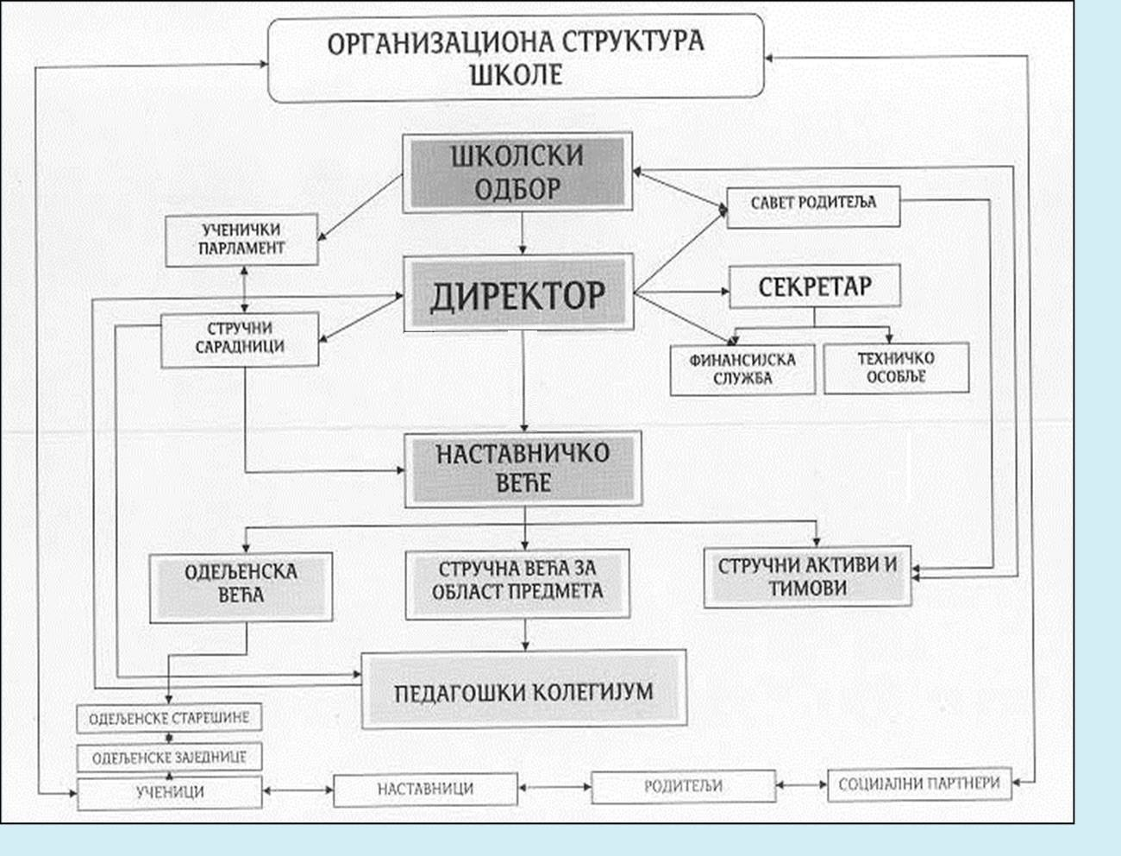
Графичка шема образовно – васпитног процеса у школи
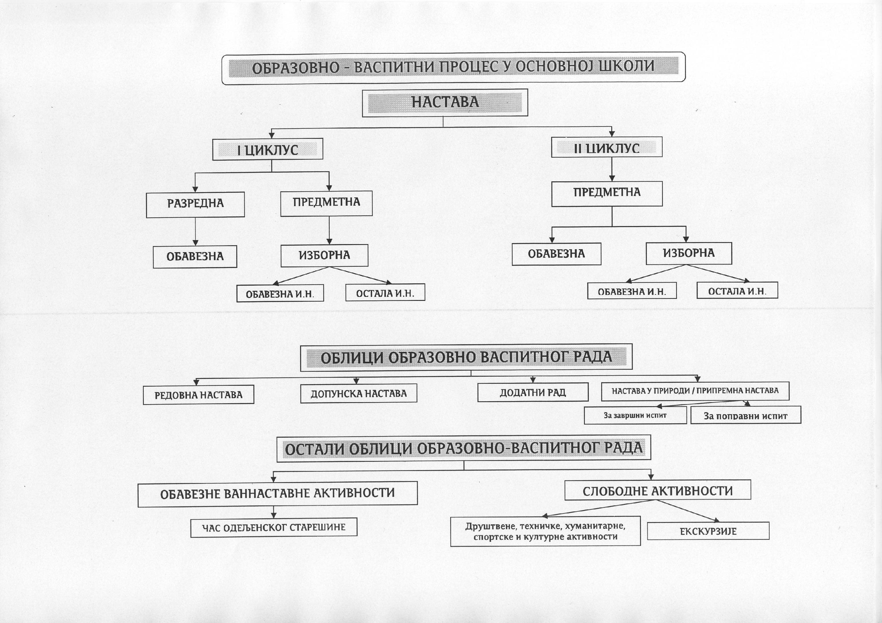

8.1. Финансирање рада школе-основни подаци
- Зараде радника Средње школе „Вук Караџић“ Љубовија се финансирају из Републичког буџета Министарства просвете, науке и технолошког развоја;
- Материјални трошкови се по требовањуСредње школе „Вук Караџић“ Љубовија финансирају од локалне самоуправе.
  - Динамика образовно-васпитног рада у школској 2020/2021. години
Образовно- васпитни процес у школској 2020/2021 године започело је другачијим начином рада који је условљен епидемиолошком ситуацијом у нашој земљи, па су и све наше планиране активности зависиле од епидемиолошке ситуације.
У оквиру организационо - техничких припрема за почетак школске 2020/2021 године због новонастале епидемиолошке ситуације, а поштујући сва стручна упутства и препоруке МПНТР и мере заштите здравља запослених и ученика, образовно – васпитни процес се реализовао по следећем:
- Настава се одвијала по комбинованом моделу, а изабрана платформа за учење на даљину је гугл учионица;
- Комбиновани модел у првом полугодишту школске 2020/2021 године се реализовао на следећи начин ( у сваком одељењу је више од 16 ученика, па ће сва одељења -14 одељења, бити подељења);
- Подела на групе направљена по критеријуму превоза тј. ученици путници су били у групи I, а остали ученици у групи II. У радној недељи када група ученика не долази у школи већ похађа наставу на даљину и прати наставу на РТС–у, а наставници су приликом припремања за непосредни рад у школи израђивали припреме за наставне јединице у дигиталном облику и такве слали ученицима као модел учења на даљину (питања, задаци, материјали за учење и вежбање итд).

- По допису министарства часови су трали 30 минута. За време епидемиолошке ситуације у првом полугодишту, велики одмор јe трајао 20 минута уместо досадашњих 15 минута, а поступили смо и по препоруци Министарства да ученици не напуштају учионице за време малих одмора и да се мање крећу и групишу у школи; Одлука донета на седници Наставничког већа од 31.08.2020.

Ритам рада
Образовни - васпитни рад у првом полугодишту школске 2020/2021 године се одвијао у две смене.

Преподневна смена – 7 одељења гимназије;
Поподневна смена – 7 одељења (4 одељења економских техничара и 3 одељења кувара);
С обзиром на часове у седам одељења, а има десет учионица, Школа располаже са довољно простора за поделе на групе и једна учионица за случај појаве COVID 19 и изолације ученика или запослених.
Преподневна смена почиње са радом у 7:00 часова, а поподневна у 13:00 часова.
Распоред по сменама
 | Образовни профил | Одељења
I смена  7.00 – 11:15 | Гимназија | I₁, II₁, II₂, III₁, III₂, IV₁, IV₂
II смена  13.00 -17:15 | Економски техничар,  Кувар | I_{E}, II_{E}, III_{Е}, IV_{Е,} I_{У}, IIу, IIIу

Распоред звоњења
Преподневна смена |  |  |  | Поподневна смена
Час | Време трајања |  | Одмор | Час | Време трајања |  | Одмор
 |  |  |  | Претчас | 12:15 | 12:45
1. | 07:00 | 07:30 | 5 | 1. | 13:00 | 13:30 | 5
2. | 07:35 | 08:05 | 20 | 2. | 13:35 | 14:05 | 20
3. | 08:25 | 08:55 | 5 | 3. | 14:25 | 14:55 | 5
4. | 09:00 | 09:30 | 5 | 4. | 15:00 | 15:30 | 5
5. | 09:35 | 10:05 | 5 | 5. | 15:35 | 16:05 | 5
6. | 10:10 | 10:40 | 5 | 6. | 16:10 | 16:40 | 5
7. | 10:45 | 11:15 |  | 7. | 16:45 | 17:15

Распоред дежурства професора у школи за школску 2020/2021.
Прва смена
Редни број | Име и презиме професора | Понедељак - Петак  Прва смена | Временска динамика
1. | Милан Протић | Понедељак 1-2 час (приземље) | 6:45 – 8:10
2. | Дејан Лукић | Понедељак 2-6 часа (приземље) | 8:05 – 10:45
3. | Бојан Грујић | Понедељак 4-7 часа (приземље) | 8:55 – 10:45
4. | Горица Кривак | Понедељак (спрат)
5. | Соња Хајдуковић | Уторак 1 – 6 часа (приземље) | 6:45 – 10:45
6. | Давид Мандић | Уторак 3-6 часа (приземље) | 8:25 – 10:45
7. | Зоран Радишић | Уторак 3-7 часа (спрат) | 8:15 – 11:20
8. | Марија Савић | Среда 1-5 часа (приземље) | 6:45 –10:10
9. | Нада Беатовић | Среда 2-5 часа (спрат) | 7:30 – 10:10
10. | Нада Беатовић | Среда 6-7 часа (приземље) | 10:10 – 11:20
11. | Соња Хајдуковић | Среда 6-7 часа (спрат) | 10:05 – 11:20
12. | Марко Медић | Четвртак 1-7 часа (приземље) | 6:45 – 11:20
13. | Љубиша Поповић | Четвртак 1-2 часа (спрат) | 6:45 – 8:05
14. | Давид Мандић | Четвртак 2-6 часа (спрат) | 8:05 – 10:45
15. | Жељка Марковић | Петак 1-5 часа (приземље) | 6:45 – 10:10
16. | Милада Томић | Петак 1- 3 (приземље) | 6:45 – 8:55
17. | Нада Новаковић | Петак 6 - 7 часа (приземље) | 10:05 – 11:20
18. | Весна Пешић | Петак 1 -3 часа (спрат) | 6:45 – 8:55

Друга смена
Редни број | Име и презиме професора | Понедељак - Петак (Друга смена) | Времанска динамика
1. | Светислав Мијаиловић | Понедељак 1 - 6 часа (приземље) | 12:45 – 16:45
2. | Снежана Полић | Понедељак 6 - 7 часа (спрат) | 16:05 – 17:20
3. | Марија Јањић | Понедељак 3 час (спрат) | 14:15 – 15:00
4. | Александра Ивановић | Понедељак 4 - 6 часа (спрат) | 14:55- 16:45
5. | Данијела Вујић | Уторак 2 - 7 часа (приземље) | 13:30 – 17:20
6. | Раде Лукић | Уторак 1 - 2 часа (приземље ) | 12:45 – 13:30
7. | Слободанка Васић | Уторак 1 - 4 часа (спрат) | 12:45 – 15:35
8. | Андрија Крстић | Уторак 3 - 6 часа (спрат) | 14:05 – 16: 45
9. | Соња Мандић | Среда 1 - 3 часа (приземље) | 12:45 – 14:15
10. | Биљана Јањић | Среда 3 - 7 часа (приземље) | 14:15 – 17:20
11. | Владо Ракић | Среда 1 - 4 часа (спрат) | 12:45 – 14:55
12. | Бојана Радовић | Среда 4 - 6 часа (спрат) | 14:55 – 16:45
13. | Немања Грујић | Среда 6 - 7 час (спрат) | 16:05 – 17:20
14. | Раде Лукић | Четвртак 1 - 4 часа (приземље) | 12:45 – 15:35
15. | Милада Томић | Четвртак 1 - 3 часа (приземље) | 12:45 – 14:25
16. | Данијела Вујић | Четвртак 5 - 7 часа (приземље) | 15:30 – 17:20
17. | Нада Новаковић | Четвртак 1 - 3 часа (спрат) | 12:45 – 15:00
18. | Бојана Радовић | Четвртак 3 -4 час (спрат) | 14:20 – 15:35
19. | Соња Мандић | Петак 1-2 часа (приземље) | 12:45 – 14: 05
20. | Снежана Полић | Петак 2-7 часа (приземље) | 14:05 – 17:20
21. | Милена Пуртић | Петак 3 – 5 часа (спрат) | 14: 15 – 16:10
22. | Александра Ивановић | Петак 5-6 час (спрат) | 15:30 – 16:40

Напомена:
- Професори физичког васпитања су имали обавезу дежурства у фискултурној сали.
- Професори куварства су имали обавезу дежурства у кабинету куварства „Ламбада“.
- Професори који нису обухваћени распоредом дежурства имали су обавезу да воде рачуна о безбедности у Школи, а за поштовање свих мера за време часа.
- Професори долазе у школу 10 минута пре почетка свог часа.
- Помоћно – техничко особље дежурством покрива делове који нису обухваћени за време одмора, време између смена и за време наставе.

Образовно – васпитни рад у првом полугодишту се реализовао по комбинованом моделу наставе до 27. Новембра 2020. године. Oд 30. новембра до краја првог полугодишта (18. децембра 2020.) школске 2020/2021 године образовно – васпитни процес се реализовао путем наставе на даљину.
- Настава се одвијала по постојећем распореду и трајању часа од 45 минута.
- Наставници су користили унапред изабрану платформу за учење – гугл учионицу и вибер комуникационо средство.
- Сви ученици су имали техничке могућности за праћење наставе на даљину.
- Планирана Практична настава за прво полугодиште се одлаже и биће реализована у другом полугодишту школске 2020/2021 године.
- Директор и стручни сарадник (педагог) су имале увида у рад свих виртуелних учионица.
Образовни - васпитни рад од 30. новембра до краја првог полугодишта (18. децембра 2020.) школске 2020/2021 године у школи се одвијао у две смене.
- Преподневна смена – 7 одељења гимназије;
- Поподневна смена – 7 одељења (4 одељења економских техничариа и 3 одељења кувара);
- Преподневна смена почиње са радом у 7:00 часова, а поподневна у 13:00 часова.
РИТАМ РАДНОГ ДАНА ШКОЛЕ
Преподневна смена |  |  |  | Поподневна смена
Час | Време трајања |  | Одмор | Час | Време трајања |  | Одмор
 |  |  |  | Претчас | 12:10 | 12:55 | 5
1. | 07:00 | 07:45 | 5 | 1. | 13:00 | 13:45 | 5
2. | 07:50 | 08:35 | 15 | 2. | 13:50 | 14:35 | 15
3. | 08:50 | 09:35 | 5 | 3. | 14:50 | 15:35 | 5
4. | 09:40 | 10:25 | 5 | 4. | 15:40 | 16:25 | 5
5. | 10:30 | 11:15 | 5 | 5. | 16:30 | 17:15 | 5
6. | 11:20 | 12:05 | 5 | 6. | 17:20 | 18:05 | 5
7. | 12:10 | 12:55 |  | 7. | 18:10 | 18:55

Напомена:
- Образовно – васпитни процес од почетка другог полугодишта (17.02.2021.) до 5. марта 2021. године се реализовао по комбинованом моделу.
- Образовно – васпитни процес од 8. марта до 16. априла се реализовао онлајн.
- Образовно – васпитни процес од 19. априла до краја наставне године (22.јуна 2021.) се реализовао по комбинованом моделу.
Начин праћења постигнућа ученика путем наставе на даљину у првом и другом полугодишту школске 2020/2021 године се одвијао кроз свакодневну комуникацију са ученицима преко гугл учионице и вибер група.

8.6.Реализација динамике рада - календар образовно-васпитног рада

Време реализације | Садржај активности
20.11.2020. | Први класификациони период (Седница одељењских већа и Наставничког већа)
23.децембра 2020. | Други класификациони период (Седница одељењских већа и Наставничког већа)
13.априла 2021. | Трећи класификациони период (Седница одељењских већа и Наставничког већа)
6-7.мај 2021. | Пријављивање разредних испита за завршне разреде
26.мај 2021. | Четврти класификациони период за матуранте (гимназије) (Седница одељењских већа и Наставничког већа )
28.мај 2021. | Подела сведочанстава за матуранте (гимназија)
31. мај 2021. | Пријава матурских испита
4 -11 јуна 2021. | Матурски испит
1.јун 2021. | Четврти класификациони период за ученике трогодишњих и стручних четворогодишњих школа (Седница одељењских већа и Наставничког већа)
2.јун 2021.  3.јун 2021. | Подела сведочанстава за за ученика трогодишњих и стручних четворогодишњих школа, Пријављивање завршних испита
4-11 јуна 2021. | Завршни испит
14.јун 2021. | Подела диплома
7-8 јун 2021. | Пријављивање поправних испита за завршне разреде
15-18 јуна2021. | Испитни рок поправних испита за завршне разреде
22.јуна 2021. | Четврти класификациони период за остале разреде
28.јун 2021 | Подела Сведочанстава
12-16 јула 2021. | Упис ученика у први разред за школску 2021/2021
16-17 августа2021. | Пријављивање поправних, завршних и матурских испита
16 августа, 2021. | Седница Наставничког већа
19 – 27 августа 2021. | Испитни рок поправних, завршних и матурских испита
20. августа 2021.  31.августа 2021. | Седнице Наставничког већа

8.8. Распусти
Према Правилнику о календару образовно – васпитног рада за школску 2020/2021.
Распусти | Почетак | Крај
Зимски | Понедељак  21.12.2020. | Петак  15.01.2021.

9. Извештаји стручних, руководећих, управних и саветодавних органа школе

9.1. Наставничко веће
Наставничко веће Средње школе „Вук Краџић“ у Љубовији је своје активности у школској 20120/2021 године спроводило у складу са Годишњим планом рада школе за школску. Одржано је 13 седница Наставничког већа.
На првој седници Наставничког већа одржаној 14.09.2020. године усвојено је следеће:
- Разматрање и усвајање Записника са претходне седнице Наставничког већа одржане дана 31.08.2020. у Средњој школи “Вук Караџић“ у Љубовији;
- Едукација школског особља о начинима и значају превенције COVID – 19 у школској средини;
- Безбедност и дежурство у школи;
- Разматрање и усвајање Извештаја о раду Средње школе „Вук Караџић“ у Љубовији за школску 2019/2020 годину;
- Разматрање и усвајање Извештаја o самовредновању Средње школе „Вук Караџић“ у Љубовији за школску 2019/2020 годину;
- Разматрање и усвајање Извештаја o Стручном усавршавању Средње школе „Вук Караџић“ у Љубовији за школску 2019/2020 годину;
- Разматрање и усвајање Годишњег плана рада Средње школе „Вук Караџић“ у Љубовији за школску 2020/2021 годину;
- Питања и предлози;
На другој седници Наставничког већа одржаној 20.11.2020. године усвојено је следеће:
- Разматрање и усвајање Записника са претходне седнице одржане дана: 14.09.2020. у СШ „Вук Караџић“ Љубовија;
- Усвајање измена и допуна Пословника о раду Наставничког већа;
- Разматрање и усвајање Анекса 1 Годишњег плана рада школе за школску 2020/2021 годину;
- Разматрање и утврђивање успеха ученика на крају првог класификационог периода школске 2020/2021 године;
- Дисциплина, изостанци и владање на крају првог класификационог периода школске 2020/2021 године;
- Реализација редовне наставе и других облика ваннаставних активности на крају првог класификационог периода школске 2020/2021 године;
- Анализа дежурства ученика и професора, безбедност у Школи и мере;
- Питања и предлози.
На трећој седници Наставничког већа одржаној 23.12.2020. године усвојено је следеће:
На четвртој седници Наставничког већа одржаној 03.02.2021. усвојено је следеће:

На петој седници Наставничког већа одржаној 12.03.2021. усвојено је следеће:

На шестој седници Наставничког већа одржаној 13.04.2021. године усвојено је следеће:
На седмој седници Наставничког већа одржаној 26.05.2021. године усвојено је следеће:
- Усвајање записника са предходне седнице Наставничког већа одржане дана 13.04.2021. године;
- Утврђивање и анализа успеха и владања ученика четвртог разреда гимназије на крају другог полугодишта школске 2020/2021године;
- Упознавање са Одлуком Савета родитеља о висини наканаде за колективну штету ученика Средње школе „Вук Караџић“ у Љубовији за школску 2020/2021. годину;
- Организација и полагање матурског испита у јунском испитном року школске 2020/2021 године;
- Предлог Ђака генерације за школску 2020/2021 годину;
- Питања и предлози.

На осмој седници Наставничког већа одржаној 01.06.2021. године усвојено је следеће:
- Разматрање и усвајање Записника са претходне седнице која је одржана дана 26.05.2021.;
- Утврђивање и анализа успеха и владања ученика четвртог разреда образовног профила економских техничара и ученика трећег разреда образовног профила кувар на крају другог полугодишта школске 2020/2021. године;
- Организација и полагање матурског и завршног испита за ученике четвртог разреда економских техничара и ученике трећег разреда кувара у јунском испитном року школске 2020/2021 године;
- Предлог Ђака генерације за школску 2020/2021 годину
- Питања и предлози;

На деветој седници Наставничког већа одржаној 11.06.2021. године усвојено је следеће:
- Усвајање записника са предходне седнице Наставничког већа одржане дана 01.06.2021. године;
- Разматрање и усвајање Извештаја Испитног одбора о успеху ученика на матурском и завршном испиту у јунском испитном року школске 2020/2021 године;
- Доношење одлуке о Ђаку генерације и награђивању ученика носилаца Вукове дипломе у Средњој школи „Вук Караџић“ у Љубовији за школску 2020/2021 годину;
- Питања и предлози.
На десетој седници Наставничког већа одржаној 22.06.2021. године усвојено је следеће:
- Усвајање Записника са претходне седнице Наставничког већа одржане дана 11.06. 2021. године;
- Разматрање и утврђивање успеха ученика после поправног испита за матуранте у јунском испитном року школске 2020/2021 године;
- Утврђивање и анализа успеха и владања ученика Средње школе „Вук Караџић“ у Љубовији на крају наставне 2020/2021. године;
- Разматрање и усвајање Анекса 4 Школског програма за 4 разред образовног профила гимназије – општи тип;
- Разматрање и усвајање Анекса 3 и 4 Школског програма за 3 и 4 разред образовног профила економски техничар;
- Разматрање и усвајање Школског програма за образовни профил кувар/конобар по дуалном моделу на период од три године;
- Разматрање и усвајање Школског програма за образовни профил туристичко-хотелијерски техничар на период од четири године;
- Формирање Комисије за упис ученика у први разред Школе за школску 2021/2022 годину;
- Формирање Комисије за израду Годишњег плана рада школе за школску 2021/2022 годину и Извештаја о раду школе за школску 2020/2021 годину;
- Разно.

На једанаестој седници Наставничког већа одржаној 16.08.2021. године и усвојено је следеће:
- Усвајање Записника са претходне седнице Наставничког већа одржане дана 22.06. 2021. године;
- Извештај о упису ученика у први разред за школску 2021/2022 годину;
- Организација припремне наставе, поправног и матурског завршног испита у августовском испитном року за школску 2020/2021 године;
- Организационе припреме за почетак школске 2021/2022 године;
На 12 седници Наставничког већа одржаној дана 20.08.2021. године усвојено је следеће;
- Усвајање Записника са претходне седнице Наставничког већа одржане дана 16.08. 2021. године;
- Утврђивање и анализа успеха ученика после поправног испита у августовском испитном року за школску 2020/2021 годину;
- Организационе припреме за почетак школске 2021/2022 године;
- Разно.

На 13 седници Наставничког већа одржаној дана 31.08.2021. године усвојено је следеће;
1. Усвајање Записника са претходне седнице Наставничког већа одржане дана 20.08. 2021. године;
2. Утврђивање и анализа успеха ученика после матурског испита у августовском испитном року за школску 2020/2021 годину;
3.Организационе припреме за почетак школске 2021/2022 године;
4.Разно.

Одељењска већа
Одељенска већа су током школске године радила по утврђеном Годишњем плану. У школској 2020/2021 години разматрано и усвојено следеће:
- Доношење и усвајање плана и програма рада одељенског већа, програма рада одељенског старешине и одељења,
- Препоруке и упутства за заштиту ученика и запослених;
- Усвајање распореда писмених задатака,
- Анализа успеха и владањаученика на класификационим периодима за школску 2020/2021 годину
- Разматрање васпитно-дисциплинских мера и изостајања ученика са наставе;
- Давање предлога и разматрање предлога о превазилажењу неуспеха код ученика и ненапредовања у раду,
- Разматрање предлога о начинима деловања везаних за изостајање ученика са наставе,
- Реализација наставе и ваннаставних активности,
- Сарадња са родитељима кроз индивидуалне састанке и родитељске састанке.
- Предлози за похваливање и награђивање ученика;
Напомена: Све додатне информације се могу наћи у школској документацији –есДневник одељењских старешина за школску 2020/2021 годину.

9.3. Стручна већа
Стручна већа за области предмета су у Годишњем плану рада школе свој рад планирала према Упутству о организацији и садржају рада стручних већа у средњим школама. Стручним већем руководи професор кога именује Наставничко веће.

У овој школској 2020/2021 години је формирано шест стручних већа из следећих предмета:

Р.  Б. | Назив већа | Име и презиме руководиоца
1. | Стручно веће из области предмета српски језик и књижевност | Давид Мандић
2. | Стручно веће из области предмета математика, информатика и рачунарство | Раде Лукић
3. | Стручно веће из области предмета друштвених наука | Милада Томић
4. | Стручно веће из области предмета физичко васпитање | Ненад Тријић
5. | Стручно веће из области предмета музичка култура и ликовна култура | Љубиша Поповић
6. | Стручно веће из области економске групе предмета | Драгана Петровић
7. | Стручно веће страних језика | Весна Пешић
8. | Стручно веће из области предмета природних наука | Биљана Јањић

9.3.1.Стручно веће из области предмета српски језик и књижевност
Стручно веће Српског језика и књижевности током школске године одржало је четири састанка, више консултација и договора. Нису сви планови реализовани због ванредне ситуације изазване епидемијом вируса ковид 19.
Професори су до тада држали и радили своја задужења према Годишњем плану школе. Такође су чланови овог Већа учествовали у догађајима у самој школи, као и онлајн семинару.
Што се тиче такмичења на Смотри рецитатора није одржана као током претходних година због горепоменуте ситуације. Професорица Соња Мандић је рализовала активности у поводу Дана школе, скромно у складу са околностима.
Професор Давид Мандић био је задужен за такмичење под називом књижевна Олимпијада. На општинском такмичењу пролазак даље су обезбедили ученици Драгана Васић, Јована Јовановић, Валерија Гаврић, Иван Тешић, Милица Давидовић, Ивана Драгићевић из треће године гимназије.Регионално такмичење одржано у Лозници на њему се само појавила ученица Драгана Васић и тамо је заузела треће место.
Дана 4.6. текуће године матуранти су приступили полагању матурског испита, треба истаћи да су сви ученици положили исти.
Поправни испит из српског језика и књижевности за матуранте је 11. и 12.06.2021 реализован, укупно је 10 ученика изашло на полагање истог. У комисији испред Стучног већа су били професори Нада Новаковић и Давид Мандић.
Професорица Нада Новаковић је учествовала у бројним активностима као што су сарадња са народном библиотеком „Милован Глишић“, рад на допунској настави са ученицима матурантима који су остварали незадовољавајући успех из предмета српски језик и књижевност.
Председник Већа - Давид Мандић

9.3.2. Стручно веће страних језика
Ово Стручно веће обележило је Дан страних језика у месецу септембру организујући угледни час из енглеског језика, затим учествовало у припреми и реализацији Светског дана хране заједно са Већем природних наука. Крај октобра био је резервисан за Мали школски Сајам књига, који смо сами себи организовали, пошто прави није био организован због постојеће ситуације. У новембру смо прославили Дан школе, а затим организовали и реализовали угледни час из латинског и француског језика у другом разреду гимназије. Месец децембар је обележен нашим Покажи свој таленат програмом, који смо ове године организовали онлајн, али који је био врло праћен и посећен на друштвеним мрежама.
Чланови већа су присуствовали акредитованом семинару одржаном у нашој школи у септембру месецу“Мултимедијални садржаји у функцији образовања".
У фебруару месецу је одржан Квиз Латинске изреке са ученицима другог разреда. Поводом Дана жена одржан је Час посвећен мајкама на руском и француском језику. У марту је обележен и Међународни месец франкофоније, а и Дан розе мајица, чaсовима на француском језику и на часовима одељењске заједнице. Април месец је био у знаку Дана Планете Земље и часа енглеског језика са ученицима економске струке и куварима. Ученице Ђуровић Тамара и Ристановић Богдана су представљале школу на Окружном такмичењу из руског и француског језика. Ученица Тамара Ђуровић освојила је прво место и представљала школу на републичком такмичењу. До краја школске године, поред осталих задужења, професори су бирали текстове за матуру јер су сви ученици радили писмени део из страних језика. Ученица Ристановић Богдана радила матурски рад из француског језика. Сви ученици су добро урадили превод на матурском испиту. Сви професори су урадили Школски програм за четврти разред гимназије, за сва четири разреда туристичко-хотелијерских техничара, као и за сва три разреда кувара/конобара по дуалном моделу образовања.
Ово Веће је као и до сада добро сарађивало са осталим Већима, испратили смо и учествовали у свим активностима у школи.Надамо се раду са целим одељењима и у безбедном здравственом окружењу. Ни ученици, а ни наставници нису били задовољни комбинованим моделом, јер се прави рад и настава најлакше и најбоље одвија у учионици.
Председник Већа - Весна Пешић

9.3.3.Стручно веће за области предмета друштвене науке
С обзиром на епидемиолошку ситуацију у току године, рад Стручног већа је био углавном онлине.Професори овог већа су се интерно усавршавали и то:
- Милена Пуртић, професор географије:
Вебинар_ Како до квалитетнијег онлајн образовања у Србији 23.децембар 2020
Вебинар '' Медијска и информациона писменост '' 24.децембра 2020.
Семинар '' Мултимедијални садржаји у функцији образовања'’25.9+27.9.2020.
Присуство на обележавању школске славе Свети Сава 27.јануар 2021.
Обележавање дана борбе против вршњачког насиља
- Милада Томић, професор историје:
Семинар '' Мултимедијални садржаји у функцији образовања'' 25.9+ 27.9.2020.
Вебинар '' Промоција нових уџбеника Логос и Фреска
Присуство на школској слави Свети Сава 27.јануар 2921.
Обележавање годишњице 106 година битке на Мачковом камену 22.септембар 2020 сајт школе
Обележавање дана примирја у Првом светском рату 11.новембар 2020 сајт школе
Обележавање Дана сећања на српске жртве у Другом светском рату 21.октобар 2020 сајт школе
Обележавање годишњице НАТО бомбардовања Савезне Републике Југославије 24.марта 2021 facebook страница школе
Председник већа - Томић Милада

9.3.4. Стручно веће за области предмета природне науке
Стручно веће природних наука,у саставу –проф.биологије Биљана Јањић,проф.хемије Снежана Видаковић (до одласка на боловање),проф.хемије Соња Хајдуковић (после одласка проф.Снежане Видаковић на боловање),проф.физике Жељка Марковић и проф.биологије Марија Јањић,у току ове школске године је одржало четири састанка (мањи број у односу на прошлу школску годину због ванредног стања изазваног пандемијом covid 19).
На првом састанку је изабран руководилац Стручног већа,тј.чланови већа су донели одлуку да проф.биологије Биљана Јањић и даље остане руководилац .Урађен је и усвојен план рада Већа за ову школску годину.
План рада Стручног већа природних наука је у већини испоштован,нарочито што се тиче задужења и активности током првог полугодишта.
-Чланови Већа су у потпуности реализовали часове редовне наставе (по комбинованом моделу или на даљину,у зависности од еподемиолошке ситуације,а по одлуци министарства просвете);
-часови секција,додатне и допунске нису одржавани у школи,али су ученици имали додатну подршку професора путем on-line наставе;
-израђени су нови планови за трећи разред гимназије;усаглашени су глобални и месечни планови;
-свакодневна размена искустава у области унапређења наставе током непосредне наставе али и током извођења наставе на даљину (чланови Већа су се међусобно консултовали о начинима извођења наставе,коришћењу платформи за учење на даљину,а сарађивали су и са члановима других већа);
-стручно усавршавање-чланови већа(изузев проф.Соње Хајдуковић ) су присуствовали on-line акредитованом семинару „Мултимедијални садржаји у функцији образовања“ у септембру 2020.године(компетенција К4,приоритетна област П1,број бодова 24),а током године појединим вебинарима (везано за наставу на даљину и промоције нових уџбеника од стране издавачких кућа);
-ове школске године су организована само такмичења из физике,а по одлуци Српског биолошког друштва такмичење из биологије није одржано ни на једном нивоу. Проф.Жељка Марковић је припремала ученике за такмичење,и у овим отежаним условима изазваним актуелном пандемијом.На окружном такмичењу из физике ученица другог разреда гимназије Ана Ђукановић освојила је 1.место,ученица првог разреда гимназије Анастасија Петрић освојила је 2.место,а ученик другог разреда гимназије Вељко Богдановић освојио је треће место.Ученице Ана Ђукановић и Анастасија Петрић учествовале су и на републичком такмичењу,на коме су такође имале запажене резултате.
-ученици четвртог разреда гимназије пружена је посебна подршка за израду и одбрану матурских радова (10 из биологије и 1 из хемије),као и помоћ за припремање за полагање пријемног испита ;
-обележени су и неки важни датуми-Светски дан хране и Светски дан борбе против сиде,а кроз часове одељенске заједнице и едуковање ученика о корона вирусу(основне информације,савети);
-професори су за своје предмете урадили Школски програм за четврти разред гимназије ,за сва четири разреда туристичко-хотелијерских техничара ,као и за сва три разреда кувара/конобара по дуалном моделу образовања;
-присуство свим активностима ,манифестацијама и приредбама које су у овим отежаним условима организоване у нашој школи.
Председник већа - Биљана Јањић

9.3.5. Стручно веће за области предмета музичка и ликовна култтура
У току школске 2020/21. године одржана су четири састанка Стручног већа на којима је обухваћен, разрађен и реализован целокупни План рада, а који се налази у Годишњем плану рада Школе.
За школску 2020/21. годину на првој седници Већа, која је одржана 28.8.2020, је изабрано руководство, сачињен и усвојен програм рада Стручног већа. На истој седници је извршена израда потребне литературе и наставних средстава, извршена анализа задужења наставника као и договор о учешћу на манифестацијама које организује Школа. Усаглашена је сарадња са другим већима. Усаглашен је глобални и месечни план рада и израђен је програм рада секција.
Друга седница Стручног већа је одржана 12.10. 2020. године на којој је извршена анализа успеха изложбе ликовних радова поводом обележавања Дечије недеље и сачињен план организације приредбе поводом обележавања Дана школе и Савиндана.
Анализом је утврђено да је изложба, која је организована поводом Дечије недеље, веома успешна. У оквиру ликовне секције ангажовани су ученици првог и другог разреда Гимназије. Интересовање је било велико па су изложени радови и ученика других година и смерова у нашој Школи. На овој изложби су се посебно истакли ученици I-1 разреда Гимназије.
Сачињен је план рада хорске и ликовне секције поводом обележавања Дана школе и Савиндана. За ове две манифестације остварена је сарадња са драмском секцијом и професором Соњом Мандић. У отежаним условима рада због пандемије корона вируса рад хорске секције је сведен на рад са солистима како би се одржао континуитет. У оквиру хорске секције ангажовано је 10 солиста, ученици из првог и другог разреда Гимназије. Поред соло певања за горе наведене приредбе су ангажовани и ученици, као солисти, на клавиру и гитари. У школској 2020/21. је обележено 56. година постојања школе, али не као до сада већ се морало прилагодити датој ситуацији. Да би сачували традицију обележавања припремљен је и снимљен кратки филм о школи. Филм је прожет историјатом школе кога читају ученици драмске секције и музичким нумерама које изводе ученици хорске секције, а сценограсфију су радили чланови ликовне секције. Посебну поруку филма носи изведена нумера „Остајте овдје“ . Музика је писана на стихове Алексе Шантића.
Због епидемиолошке ситуације и Савиндан је обележен на сличан начин. Снимљен је спот у цркви Светог преображења у Љубовији. У реализацији спота су учествовали ученици музичке, ликовне и драмске секције. Спотови су постављени на ФБ страници школе као (49 дељења и 236 лајкова) и на Инстаграму.
Трећа седница је одржана 19.2.2018. године на којој је извршена анализа успеха ученика на поугодишту и успешност реализације припредби поводом обележавања Дана школе и Савиндана.
Успех ђака из предмета музичка и ликовна култура за прво полугодиште школске 2020/21. године је позитиван. Ученици су оцењивани у складу са Правилником о оцењивању и епидемиолошким условима.
Извршена је анализа реализације кратких филмова поводом Дана школе и Савиндана и донесен закључак да су снимљени филмови пун „погодак” у условима пандемије.
Четврта седница Стручног већа одржана је 13.8.2018. године и на њој је извршена подела часова у оквиру 40 часовне радне недеље, израђен списак потребне литературе, усаглашени глобални и месечни планови, сачињен план рада секција, израђен план рада стручног усавршавања и израђен план одржавања приредби и изложби.

Председник Стручног већа - Љубиша Поповић

9.3.6. Стручно веће за области предмета физичко васпитање
Чланови су: Професор физичког васпитања Ненад Тријић и Зорица Павловић

- За руководиоца Стручног већа изабран је Ненад Тријић.
- Израђен је и усвојен план и програма рада Стручног већа за школску 2020/2021. годину.
- Усаглашени су глобални и месечни планова рада.
- Извршена је анализа новина у наставном плану и програму и методичким упутствима.
- Израђен је списак потребне литературе и наставних средстава.
- Извршена је нализа задужења наставника.
- Извршена је анализа у вези праћења и вредновања рада ученика и утврђено је да су инструменати за процену ученичких постигнућа и критеријуми оцењивања углавном уједначени.
- Извршена је размена искустава у области унапређења наставе, коришћењу наставних средстава и изради дидактичког материјала.
- Сарадња са други већима, активима и тимовима биће остварена када год за то буде постојала потреба и у складу са планом и програмом рада школе.
- Анализа редовности похађања наставе и постигнућа ученика је показала да ученици у већини редовно похађају наставу физичког васпитања и да смо задовољни њиховим постигнућима која увек могу бити и боља.
- Избор теме и вида стручног усавршавања и носилац послова није извршено јер нису пронађени адекватни семинари и видови стручног усавршавања али је договорено да се у току школске године то уради уколико се укаже прилика односно адекватна понуда семинара.
- Договорено је учешће школске одбојкашке и фудбалске екипе на Окружном школском такмичењу и наредним такмичењима уколико се обезбеди пласман.
- Анализа редовности похађања наставе и постигнућа ученика је показала да ученици у већини редовно похађају наставу физичког васпитања и да смо задовољни њиховим постигнућима која увек могу бити и боља.
- Постигнуће ученика на Општинском крос и Републичком кросу нису разматрана јер они нису одржани и то јесенас због лоших временских услова а на пролеће због прекида школске године услед пандемије вируса Корона.
- Група учеоика је учествовала на Окружним и Републичком такмичењу у каратеу.
- Извршена је анализа рада стручног већа где је утврђено да је у завршном делу школске године рад био врло отежан и компликован јер је било веома тешко изводити наставу на даљину због специфичности садржаја наставе и немогућности адекватне контроле рада и сагледавања постигнућа ученика. Чланови стручног веће су испунили обавезе предвиђене планом рада.
- Чланови Стручног већа су сагласни да је у овој школској години потребно учествовати на бар једном уже стручном семинару који организује Министарство просвете и спорта али се тренутно није могуће определити који би семинар похађали и када би се то могло реализовати због епидемиолошке ситуације у нашој земљи али и целом свету.

9.3.7. Стручно веће за области предмета економске групе

Чланови Стручног већа економске групе предмета састали су се шест пута у школској 2020/21. години, пета Седница СВ је одржана online због неповољне епидемиолошке ситуације и преласка на online наставу.
На самом почетку школске године чланови Стручног већа су изабрали председника већа и записничара, израдили и усвојили програм рада СВ и извршили је поделу часова. Такође, анализиране су измене наставног плана и програма за образовни профил Економски техничар, као и одобрени уџбеници за сваки предмет, анализирана су задужења наставника и усаглашени су и урађени годишњи и месечни планови. Што се тиче литературе, користе се одобрени уџбеници за сваки предмет. Наставници су усагласили критријуме оцењивања. Планирано је стручно усавршавање наставника и чланови СВ похађали су семинар „Мултимедијални садржаји у функцији образовања“ који је организовала школа. У оквиру интерног стручног усавршавања професори куварства су са ученицима учествовали у обележавању свих битних датума у складу са епидемиолошком ситуацијом. Професори економске групе предмета, Данијела Вујић и Драгана Петровић, су са ученицима другог разреда образовног профила економски техничар обележиле Светску недељу новца (22-28.03.2021. године).
Анализиран је успех ученика на крају сваког класификационог периода и редовност похађања како теоријске тако и практичне наставе како би се уочили евентуални проблеми. За ученике завршних разреда припремљене су теме за матурски и завршни испит. Остварена је успешна сарадња са већим бројем предузећа у реализацији програма практичне наставе.
Чланови СВ су израдили Школског програма за трећу и четврту годину смера економски техничар, за све четири године смера туристичко-хотелијерски техничар и за све три године смера кувар/конобар по дуалном моделу.
Због епидемиолошке ситуације у земљи, теоријска и практична настава су реализоване online у првом полугодишту у периоду од 30.11. до 18.12.2020. године и у другом полугодишту у периоду од 08.03. до 16.04.2021. године. Запажања чланова већа су да је онлајн настава успешно реализована, да су се ученици редовно јављали, били активни, радили домаће задатке и постигли бољи успех на крају школске године. Чланови Стручног већа су током реализације online наставе редовно размењивали мишљења и информације у циљу што успешније реализације свих видова наставе.
Није било значајнијих одступања у реализацији плана рада СВ, успешно су обављени матурски и завршни испити, а редовну наставу су у потпуности реализовали сви чланови у складу са планираном нормом часова.
Председник Стручног већа - Драгана Петровић

Стручно веће из области предмета математика и рачунарство и информатика
Председник стручног већа за математику, рачунарство и информатику за школску 2020/2021 годину је професор математике Раде Лукић.
На првом састанку изабран је руководилац Стручног већа, тј.чланови већа су донели одлуку да проф. математике Раде Лукић и даље остане руководилац.
Урађен је и усвојен план рада Већа за ову школску годину.
План рада Стручног већа је у већини испоштован.
- Чланови Већа су у потпуности реализовали часове редовне наставе(по комбинованом моделу или на даљину, у зависности од еподемиолошке ситуације, а по одлуци министарства просвете);
- професори су за своје предмете урадили Школски програм за четврти разред гимназије ,за сва четири разреда туристичко-хотелијерских техничара, као и за сва три разреда кувара/конобара по дуалном моделу образовања;
- стручно усавршавање - чланови већа присуствовали су on-line акредитованом семинару „Мултимедијални садржаји у функцији образовања“ у септембру 2020.године(компетенција К4, приоритетна област П1,број бодова 24);
- Ученица завршног разреда, Станојевић Јелена, успешно је одбранила свој матурски рад из математике.

10. Педагошки колегијум
Педагошки колегијум је специфичан стручни орган чији су првенствени задаци координација стручних већа, пружање помоћи Наставничком већу и осталим стручним органима у планирању образовних и васпитних активности Школе и евалуација свих видова образовно-васпитног рада.
Овај колегијум чине директор Школе, руководиоци свих стручних већа и Тимова, педагог.
Радом педагошког колегијума руководи директор Школе.
На седницама су разматрана следећа питања:
- Организовање и остваривање наставе за школску 2020/2021 годину;
- Форма планова и усаглашавање планова са Службеним гласником;
- Стручно усавршавање ( акредитовани семинари), интерно стручно усавршавање;
- Договор о набавци и коришћењу уџбеника за школску 2020/2021;
- Формирање секција и израда глобалних планова за рад секција;
- Анализа рада Стручних већа;
- Организација редовне наставе, изборне и ваннаставних активности у школи;
- Правилник о оцењивању у средњој школи;
- Набавка наставних средстава и опремање кабинета;
- Распоред писмених радова;
- Такмичења ученика и анализа остварених резултата;
- Анализа успеха и владања ученика у току школске године;
- Анализа школског програма
- Маркетинг и промоција школе;
- Предлог мера за унапређење васпитно – образовног рада;
- Анализа остварених разултата.

11. Директор школе
Директор школе је своју функцију обављао у складу са законом, Статутом школе и Годишњим планом рада школе, а о свом раду за школску 2020/2021 годину ће поднети посебан Извештај Школском одбору.

- Школски одбор
Школски одбор током школске 2020/2021 године је радио према плану рада Школског одбора и на седницама су донете следеће одлуке:

- Извештај о раду Средње школе „Вук Караџић“ у Љубовији за школску 2019/2020 годину;
- Извештај о раду директора школе за школску 2019/2020 годину;
- Доношење Годишњег плана рада Средње школе „Вук Караџић“ у Љубовији за школску 2020/2021 годину;
- Извештај о самовредновању за школску 2019/2020. годину;
- Извештај о стручном усавршавању Средње школе „Вук Караџић“ у Љубовији за школску 2019/2020. годину;
- Давање мишљења на Правилник о организацији и систематизацији радних места у Средњој школи „Вук Караџић“ у Љубовији за школску 2020/2021 годину;
- Доношење Предлога плана уписа ученика у први разред за школску 2021/2022 годину;
- Организовање и праћење свих активности и мера заштите условљених постојећом епидемиолошком ситуацијом;
- Анализа услова за рад школе на почетку школске 2020/2021;
- Одлука о именовању чланова Комисије за попис;
- Усвајање Финансијског плана за 2021. годину;
- Усвајање Извештаја пописне комисије;
- Усвајање завршног рачуна за 2020 годину;
- Измене и допуне Финансијског плана за 2021 годину;
- Упознавање чланова Школског одбора са радом Комисије за примопредају имовине;
- Усвајање Извештаја о раду директора школе за прво полугодиште школске 2020/2021 годину;
- Усвајање Извештаја о раду за прво полугодиште школске 2020/2021 године;
- Усвајање Извештаја Тима о заштити од насиља, злостављања и занемаривања за прво полугодиште школе 2021/2022 године;
- Доношење одлуке о усвајању Елабората за образовне профиле економски техничар, туристичко – хотелијерски техничар, кувар по дуалном моделу и конобар по дуалном моделу;
- Доношење одлуке о даљем поступању са демонтираним материјалом након извођења радова у школи;
- Усвајање предлога Комисије за спровођење поступка примопредаје имовине о формирању минималне цене отпадног материјала – стари цреп;
- Усвајање Правилника о заштити података о личности и Правилника о поступку о унутрашњем узбуњивању и заштити узбуњивача;
- Доношење Одлуке о утврђивању висине накнаде за колективну штету за школску 2020/2021. Годину (родитељски динар) на предлог Савета родитеља;
- Усвајање Анекса 4 Школског програма за 4 разред образовног профила гимназија – општи тип, Анекса 3 и 4 Школског програма за 3 и 4 разред образовног профила економски техничар, Школског програма за образовни профил кувар /конобар по дуалном моделу на период од три године и Школског програма за образовни профил туристичко – хотелијерски техничар на период од четири године;
- Извештај о ревизији библиотечко – информационе грађе и отпис;
- Извештај о успеху ученика на крају наставне 2020/2021 године;
- Избор заменика председника Школског одбора СШ „Вук Караџић“ у Љубовији;
- Именовање Комисије за бодовање технолошког вишка у СШ“Вук Караџић“ у Љубовији на предлог синдиката „Независност“;
- Доношење одлуке о давању на коришћење дела дворишта за време манифестације „Дринска регата 2021“;
- Доношење одлуке о коришћењу годишњег одмора за директора за 2021 годину;
- Измена плана јавних набавки;
- Доношење одлуке о Захтеву Кошаркашког савеза Србије у вези са пројектом постављања камера у халама;

13.Савет родитеља
Савет родитеља школске 2020/2021 године реализовао је свој план на којима су разматрана питања у складу са надлежностима Савета родитеља а утврђена Законом о основама система васпитања и образовања, Законом о средњем образовању и Статутом школе.
На одржаним седницама разматрало се о следећим питањима:
- Препоруке и упутства за заштиту ученика и запослених;
- Избор три члана Савета родитеља у Општински Савет родитеља.
- Упознавање са Извештајем о раду школе за школску 2019/2020. годину;
- Упознавање са извештајем о раду директора школе за школску 2020/2021;
- Упознавање са Годишњим планом рада школе за школску 2020/2021 годину;
- Екскурзије;
- Упознавање Савета родитеља са Извештајем о успеху и владању ученика за школску 2020/2021 годину (први класификациони период, прво полугодиште, трећи класификациони период и крај наставне/школске године);
- Упознавање Савета родитеља са досадашњом реализацијом Годишњег плана рада школе за школску 2020/2021 годину;
- Упознавање Савета родитеља са Планом уписа ученика у први разред за школску 2021/2022 годину;
- Упознавање са елаборатима за образовне профиле економски техничар, кувар/конобар по дуалном моделу и туристичко – хотелијерски техничар;
- Одлука о висини накнаде за колективну штету за школску 2020/2021 годину (Родитељски динар);
- Избор члана у Школски одбор из реда родитеља;
- Разматрање остварених резултата на завршном и матурском испиту школске 2020/2021 године;
- Анализа Анекса 4 Школског програма за 4 разред образовног профила гимназија – општи тип, Анекса 3 и 4 Школског програма за 3 и 4 разред образовног профила економски техничар, Школског програма за образовни профил кувар /конобар по дуалном моделу на период од три године и Школског програма за образовни профил туристичко – хотелијерски техничар на период од четири године;
- Предлог о утрошку родитељског динара;

14. Извештај организатора практичне наставе
За школску 2020/2021 годину организатор практичне наставе је била задужена професор економске групе предмета Драгана Петровић
- На почетку школске 2020/2021. године утврђен је распоред часова практичне и блок наставе. Ученици су упознати са својим обавезама према одредбама Упутства о мерама заштите здравља ученика и запослених за основне и средње школе. Извршена је подела ученика на групе за реализацију часова вежби, практичне и блок наставе. Потписани су уговори са угоститељским објектима где ће кувари реализовати практичну и блок наставу:
- ПУ ПОЛЕТАРАЦ
- ДОМ ЗДРАВЉА
- СУР ПАНОРАМА
- СУР МАЛИ ДУПЛИ
- СУТЗР ДОБРИ СУСЕДИ
- ТЕЛАН ДОО ОГРАНАК ДРИНСКА ЛАСТА
- ПИЦЕРИЈА СТРИП
- Редовно је одржавана сарадња са послодавцима објеката у којима су ученици обављали практичну наставу. Блок настава за ученике образовног профила кувар није реализована у угоститељским објектима од 09.11.2020. године због погоршања епидемиолошке ситуације у земљи. Ова одлука је донета у договору са послодавцима, а у циљу заштите здравља ученика. На почетку другог полугодишта, због неповољне епидемиолошке ситуације, у периоду од 18. до 22.01.2021. године обављена је посета свим привредним субјектима са којима су потписани уговори. Потписан је уговор и са угоститељским објектом ДЕЈАНА ЖИВКОВИЋА ПР ПИЦЕРИЈА Х4 где ће кувари реализовати практичну и блок наставу. Такође, 10.02. и 21.04.2021. године је обављен састанак директора, професора практичне наставе и организатора практичне наставе.
- За ученике другог, трећег и четвртог разреда образовног профила економски техничар блок настава је реализована у школи. Блок настава је реализована за ученике четврте године у периоду од 26.05.2021. до 01.06.2021. године, за ученике друге године у периоду од 10. до 14.05.2021. године, а за ученике треће године у периоду од 16. до 22.06.2021. године.
- Током школске године праћена је реализација вежби, практичне и блок наставе, сагледавани су услови у којима се одвија овај вид наставе и редовност похађања практичне наставе.

15. Извештаји стручних сарадника
15.1.Школски педагог
Школски педагог је обављао послове у складу са Програмом стручних сарадника у средњој школи и то:

Планирање и програмирање образовно-васпитног рада
Педагог је директно учествовала у изради:
- Годишњег плана школе за 2020/2021 годину;
- Извештају о раду школе за школску 2019/2020 годину
- Статистичког извештаја о раду школе ( стање на крају школске 2019/2020 и почетку школе 2020/2021 године);
- Организациони послови везани за почетак школске године, рад на списковима ученика свих одељења;
- Сарадња у изради глобалних и оператвивних планова рада наставника, праћење благовремене израде и израда извештаја о предатим плановима рада наставника;
- Организација наставе и обезбеђивање замене часова одсутних професора, за време реализације екскурзије и одсуства професора;
- Израда свог годишњег и оперативног плана рада, као и вођење дневног евидентирања рада;
Праћење и вредновање образовно – васпитног рада
- Израда Упитника-извештаја- инструмента за континуирано праћење успеха ученика на крају класификационих периода (на крају првог тромесечја, на крају првог полугодишта, наставне/школске године);
- Реализовано је праћење анализе успеха и дисциплине ученика на крају класификационих периода и предлагање и предузимање мера за њихово побољшање;
- Увид у есДневник са циљем увида у планиране и реализоване писмене вежбе, увид у број оцена и начин извођења закључних оцена;
- Прегледање педагошке документације (есДневника, наставних планова, планова рада секција и стручних већа);
- Праћење успеха ученика у ваннаставним активностима и такмичењима такмичењима
- Редовно праћење реализације редовне наставе и осталих облика наставе (допунска, додатна, секције, ..);
Рад са наставницима
- Сарадња са наставницима и посебно са наставницима приправницима око планирања и израде глобалних планова и месечних – оперативних планова, помоћ око израда планова рада осталих облика наставе (допунска, додатна, секција) и писаних припрема за час:
- Педагошко – инструктивни рад са професорима у оквиру праћења редовне наставе и то код следећих професора: Радиша Мијаиловић, Светислава Мијаиловића, Соње Хајдуковић, Снежане Полић, Војислава Павловића, Марије Савић,Бојане Михајловић, Владимира Петровића, Андрије Крстића;
- Педагошко – инструктивни рад са професорима у оквиру праћења угледних часова код седећих професора: Весна Пешић, Слободан Гачић, Биљана Јањић,Александре Ивановић;
- Педагошко – инструктивни рад са професорицом приправницом Снежаном Полић која је положила час пред Комисијом о савладаности наставног програма и стекла услов за полагање испита за лиценцу;
- Сарадња са наставницима око планирања распореда писмених и контролних задатака. информисање ученика по планираним терминима по предметима и разредима и праћење применетоком првог полугодишта, а што ће бити настављено и у другом;
- Реализована је сарадња у смислу пружања помоћи наставницима у остваривању свих форми сарадње са породицом.
- Помоћ наставницима при извођењу закључних оцена за прво и друго полугодиште и праћења оцењивања ученика;
- Мотивисање наставника на континуирано стручноусавршавање;
- Анализирање реализације праћених активности часова редовне наставе у школи и других облика наставе;
- Праћење начина вођења педагошке документације наставника;
- Иницирање и пружање стручне помоћи наставницима у коришћењу различитих метода, техника и инструмената оцењивања ученика;

У сарадњи са одељењским старешинама обављени су следећи послови:

- Помоћ одељењским старешинама у вођењу педагошке документације;
- Упознавање одељењских старешина са психолошко-педагошким карактеристикама ученика са којима се обавља саветодавни рад и предлагање мера за превазилажење проблема;
- Помоћ одељењским старешинама у испитивању узрока поремећених односа међу ученицима, ученицима – наставницима и предлагање мера за њихово превазилажење, као и у решавању проблема неприлагођеног понашања ученика појачаног васпитног рада са ученицима;
Рад са ученицима
У непосредном раду са ученицима, педагог је реализовала следеће послове:
- Учествовање у појачаном васпитном раду за ученика који врше повреду правилапонашања у школи или се не придржава одлука директора и органа школе, неоправданоизостане са наставе пет часова, односно који својим понашањем угрожава друге уостваривању њихових права;
- Индивидуални разговор је обављан и по интересовању самих ученика, везаних запородичне, социјалне и личне проблеме.
- У току првог и другог полугодишта вршена је непосредна сарадња са одељењем у време одсутних наставника.
Сарадња и саветодавни рад са родитељима
- Пружање информација о психолошко-педагошким карактеристикама деце заинтересованим родитељима;
Рад са директором
- Сарадња са директором на формирању одељења;
- Сарадња са директором и члановима тимова у оквиру рада стручних тимова икомисија и редовна размена информација,
- Сарадња са директором на заједничком планирању активности, изради докумената установе, анализа и извештаја о раду школе,
- Тимски рад на проналажењу најефикаснијих начина унапређивања вођења педагошкедокументације у установи,
- Сарадња са директором на планирању активности у циљу јачања наставничких иличних компетенција,

Рад у стручним органима и тимовима
- Учествовање у раду Одељенских већа, Наставничког већа, Стручним већима, Педагошког колегијума, Савета родитеља (давањем саопштења, информисањем о резултатима обављених анализа);
Педагог је директно укључен у рад тимова:
- Тим за развојно планирање
- Тим за самовредновање
- Тим за заштиту од насиља, злостављања и занемаривања;
- Тим за развој школског програма
- Тим за професионалини развој
Сарадња са недлежним установама, организацијама, удружењима и јединицом локалне самоуправе
У току првог полугодишта а што је настављено и у другом полугодишту остварена је сарадња са:
- ШУ – Ваљево везано за: Попуњавање табела о бројном стању ученика; Попуњавање табела о активностима у оквиру Тима за борбу против насиља, злостављања и занемаривања, Подаци о инклузивном образовању,
- Сарадња са Трансфузијом крви ( пунољетни ученици наше школе учествовали су у добровољној акцији давања крви почетком децембра);
- Сарадња са Домом здравља Љубовија (организовани систематски и стоматолошки прегледи ученика наше школе)
- У сарадњи са Црвеним крстом и професорицом биологије орагнизована супредавања о болестима зависностима за завршне разреде;
- Сарадња са Министарством одбране ( реализоване активности за завршне разреде на тему „Одбрана и заштита);
Вођење документације, припрема за рад и стручно усавршавање
- Педагог води документацију о свом раду: годишњи план и месечне планове рада, дневник рада;

15.2.Школска библиотека
Школска библиотека је и ове године остварила циљ у савлађивању образовно васпитних процеса, као и културно јавних делатности колико је то било могуће у специфичним епидемиолошким условима услед епидемије корона вируса. С обзиром да је већи део школске године организован путем онлајн наставе, рад библиотеке је био ограничен, али не и прекинут.
Скоро све планиране активности су и спроведене и остварене са мањим одлагањима.
Као и претходних година, ученицима првог разреда је представљена библиотека, њен начин рада, као и коришћење исте.
Обележени су неки важни датуми везани за културу, као што је Дан страних језика, Национални дан књиге, а и по први пут смо се одазвали позиву Друштва школских библиотекара Србије да учествујемо у акцији “ Читајмо гласно “. Наши ученици су читали омиљене одломке у школској библиотеци, али и и парку поред.
Организовали смо и свој мини сајам књига, кроз акцију „Поклонимо књигу нашој библиотеци Градска библиотека “ Милован Глишић” је такође подржала акцију, као и поједини грађани.
Поред тога, у новембру 2020. започета је и ревизија, која је уз прекиде трајала све до маја 2021.Разлог тако дугог периода ревизије је епидемиолошка ситуација у земљи која је доводила до прекида у раду школе и библиотеке у више наврата. Сви подаци о ревизији су закључни са 22. 06. 2021.
Директорка школе, Драгана Арсић, именовала је следеће чланове комисије за ревизију: Соња Мандић, професор српског језика, Давид Мандић, професор српског језика, и Александра Ивановић, библиотекар.
Ревизијом је обухваћена целокупна библиотечко-информациона грађа коју библиотека поседује.Приликом утврђивања фактичког стања, коришћен је метод рада директно са инвентарном књигом.
Према инвентару на дан 22. 06. 2021. године број јединица у библиотеци је 3835.
Велики и обиман рад помогла је директорка школе, као и колегиница библиотекарка Љиљана Јаковљевић. Извештај о ревизији усвојен је на седници Школског одбора одржаној
22.06.2021. године.

16. Извештаји о реализацији наставних и ваннаставних активности
Када је у питању реализација наставе и планираног фонда часова редовне и изборне наставе, реализација је пратила Годишњи план рада школе и школски календар.
Настава се углавном одвијала према распореду који је урађен и усвојен на почетку школске године, уз више измена у току рада које су биле производ непредвидих околности услед новонастале ситуације епидемије вируса (боловања, уклапање распореда часова професора који раде у две школе). Реализације редовне наставе је у складу са Школским календаром и Годишњим планом рада школе за школску 2020/2021. годину.

18. Извештаји о реализацији посебних планова васпитног рада

18.1 Тим за заштиту ученика од насиља, злостављања и занемаривања

У школи од 2007. године је формиран Тим за заштиту ученика од насиља.
Школске 2020/2021. године Тим је радио у следећем саставу:
- Драгана Арсић - директор
- Горица Кривак - педагог
- Биљана Јањић – члан
- Биљана Јововић- секретар
- Представник Савета родитеља – Драгица Јаковљев
- Представник Школског одбора – Гордана Саватић
- Представник Ученичког парламента – Перић Николина

Циљеви и задаци Тима су следећи:
- Подизање нивоа свести и повећање осетљивости свих укључених у живот и рад школе за препознавање насиља, злостављања и занемаривања;
- Дефинисање поступака и процедура за заштиту од насиља и реаговања у ситуацијама насиља;
- Информисање свих укључених у рад школе о процедурама и поступцима за заштиту од насиља;
- Спровођење поступка реаговања у ситуацијама насиља;
- Стварање и неговање климе прихватања, толеранције и уважавања;
- Ангажовање постојећих ресурса Школе за стварање безбедног и подстицајног окружења;
- Укључивање различитих учесника образовно-васпитног процеса у превенцију и заштиту деце кроз наставне и ваннаставне активности;
- Обезбеђивање превентивне и заштитне улоге школског спорта и спортских активности заштити ученика;
- Планирали превентивне активности (у оквиру наставних и ваннаставних активности) уз активно учешће ученика и родитеља у планирању и реализацији превентивних активности;
- Јасно дефинисали процедуре у ситуацијама насиља;
- Организовали и промовисали активности школе у циљу заштите ученика од насиља, учествовање у пројектима, конкурсима и слично;
- Развијали сарадњу са установама и институцијама које се баве децом и породицом;
- Ученике и родитеље информисали о садржајима важним за безбедност и активностима образовно-васпитне установе на плану превенције;
- Извештавали Наставничко вече и Школски одбор о реализацији Програма заштите;
- Промовисали примере добре праксе у реализацији превентивних активности и сузбијању насиља;
- Међународни дан борбе против вршњачког насиља у пколи обележен 25. Фебруара (среда) 2021. године;

У школској 2020/2021. години у Средњој школи „Вук Караџић“ у Љубовији није евидентиран ни један ниво насиља.

У оквиру плана заштите и саме безбедности у Школи Тим је предложио следеће активности:
- да се појача дежурство како ученика тако и наставника и помоћних радника;
- Чланови наставничког већа да се упознају а и ученици на часовима одељењске заједница о појачаном дежурству;
- Професори су дужни да сваки облик наставе који је планиран да се реализује ван Школе пријаве директору Школе и да се обавезно евидентира у свеску дежурства ученика и Књигу дежурства професора.

Напомена:О раду Тима за заштиту ученика од насиља, злостављања и занемаривања за школску 2020/2021. годину постоји одговарајућа евиденција и извештаји (записници са састанка).

18.2 Заштита и унапређење здравља ученика

У оквиру заштите и унапређења здравља ученика остварене су следеће активности:
- пунолетни ученици школе су учествовали у акцијама добровољног давања крви у организацији службе Црвеног крста;
- Дом Здравља Љубовија у периоду новембар – децембар 2020. године је организовао систематски преглед за све ученике школе.

18.3. Културна и јавна делатност школе
Средња школа „Вук Караџић“ у Љубовији успешно сарађује са Општином Љубовија, Основном школом „Петар Враголић“, Библиотеком „Милован Глишић“, Домом здравља, Центром за социјални рад, удружењима и др.

Школске 2020/2021. године због тренутне епидемиолошке ситуације, Школа је примењујући све превентивне мере успела да реализује следеће активности:
- Обележавање 106. година на Мачковом камену;
- Предавање за запослене о начинима и значају превенције COVID-19 у школској средини;
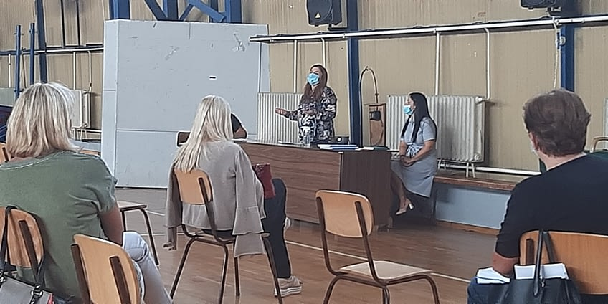

- Акција уређења школског дворишта;
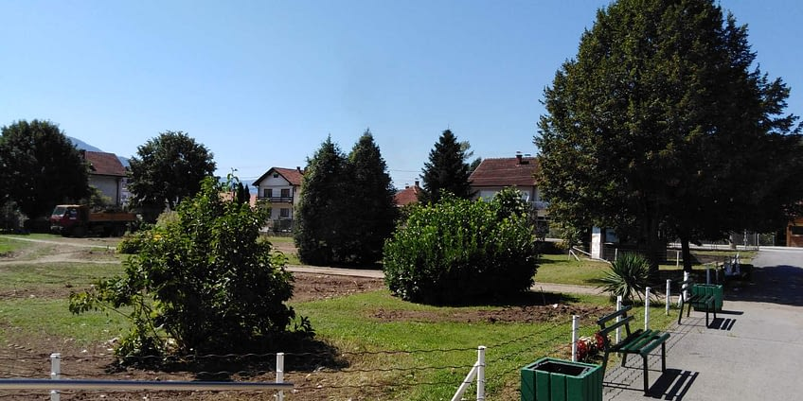

- Поводом почетка школске 2020/21. године, са мерама превенције против вируса Ковид – 19, ђаци су радили ликовне радове на тему “Септембар – школа и корона”. На ову тему, ученици прве и друге године, цртали су и сликали ликовне радове.
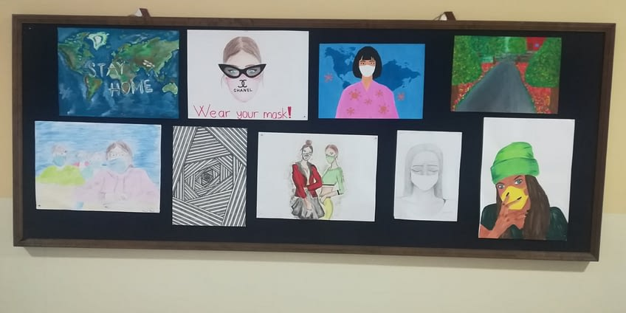

- одржан Семинар „Мултимедијални садржаји у функцији образовања“. Циљ семинара је подстицање наставника на увођење и примену савремених достигнућа информационо комуникационе технологије у образовни процес, као и оспособљавање наставника за даље самостално напредовање и истраживање могућности ИКТ-а. Коришћење дигиталних технологија помаже наставнику да мотивише и укључи ученике у наставни процес, унапреди своја али и њихова знања и вештине, да оствари бољу комуникацију и сарадњу са ученицима и родитељима и ван учионице, квалитетно изводи наставу у свету који је све више дигиталан и мобилан.
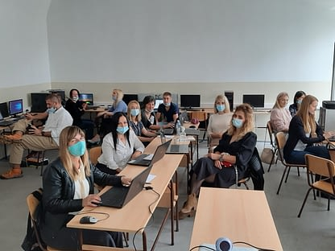

- Обележавање Дана страних језика - Школска 2020/2021 година нам је донела многе промене у све сегменте живота. У школе можда највеће. Час под маскама, пола одељења, све исто, а ипак све другачије! Да настава на даљину ипак није баук и да може бити корисна и занимљива, показали су ученици треће и четврте године на часовима енглеског језика. Наши вредни ученици су обележили не само Дан страних језика, већ су и показали све предности рада на рачунару и паметним таблама, у настави страних језика.
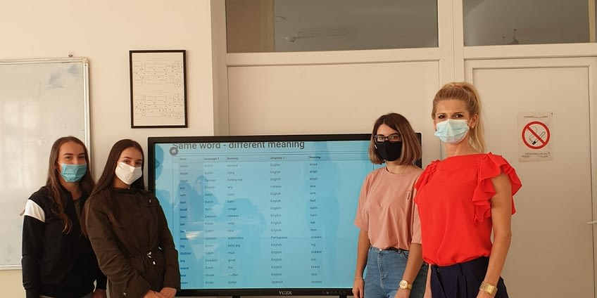

- Ученици Школе учествовали у школском ликовном конкурсу „СОЛИДАРНОСТ НАС СПАЈА“-


- Наша школа је међу 12 школа у Србији учетвовала у реализацији Пројеката „Слободна зона Јуниор” уз подршку Министарства културе и информисања Републике Србије;
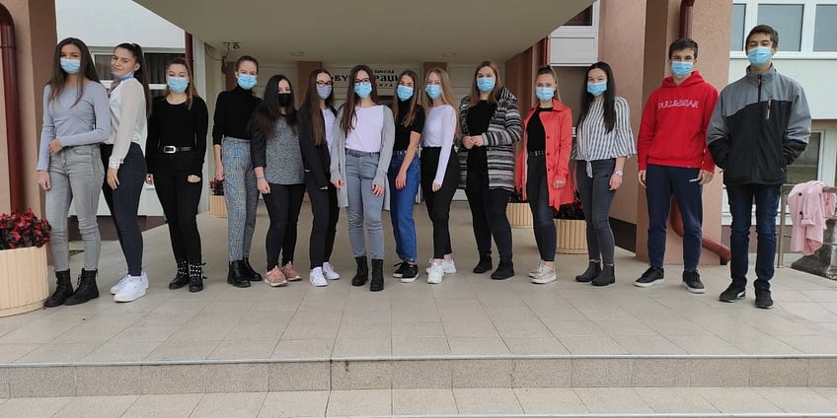
- Професорица биологије и професорица латинског и француског језика су заједно са ученицима друге године гимназије обележиле Светски дан хране;
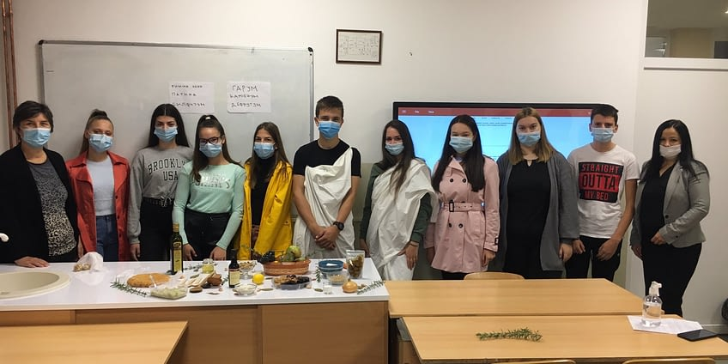
- Стручно веће страних језика је организовао „Мали школски сајам“
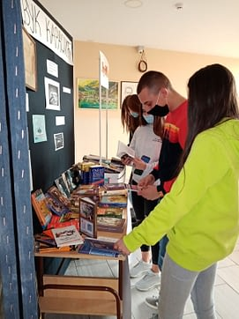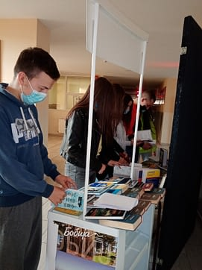
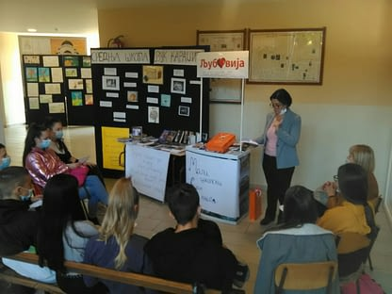

- Обележен Дан сећања на српске жртве у Другом светском рату;
- Свечаност поводом завршетка радова енергетске санације и реконструкције школе. Том приликом школу је посетила начелница ШУ Ваљево;
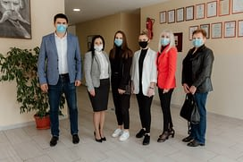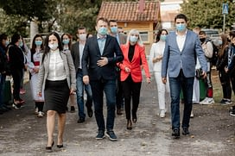

- Професорица биологија са ученицима биолошке секције је посадила дрво Ginkgo biloba у школском дворишту. Дрво Ginkgo biloba је симбол љубави и дуговечности;

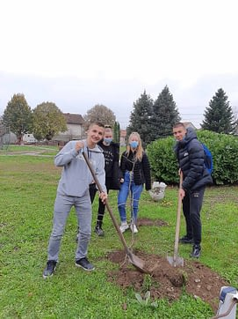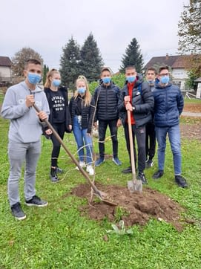

- Новембар- Обележен Дан школе уз поштовање свих епидемиолошких мера;
- Удружење параплегичара Мачванског округа у Средњој школи „Вук Караџић“ у Љубовији одржало предавање „Још увек возим“ које је подржано од стране Општине Љубовија на конкурсу за подршку организацијама особа са инвалидитетом и удружењима грађана. Пројекат носи радни назив „Још увек возим Љубовија“ и намењен је ученицима 3. и 4. разреда средње школе, а тиче се безбедности у саобраћају.

- Новембар - Обележен Дан примирја у првом светском рату

- Поводом обележавања Међународног дана људских права- Филм наших ученика „Ко види невидљиве“на изложби ученичких радова Слободне зоне јуниор нашао се међу 5 докуметарних видео записа који су представљени 10. децембра 2020. године на Међународни дан људских права, у формату виртуелног биоскопа праћеног разговорима са ауторима филмова. Овим радом наши ученици су изразили своје ставове и тематизовали проблем који виде као актуелан и за њих релевантан;
- Децембар - Професорица латинског и француског језика је организовала и реализовала путем наставе на даљину „Таленат шоу“ ;

- Фирма Л.Е.Д. из Бајине Баште у оквиру свог пројекта “СОЛАРНО БУЂЕЊЕ СРБИЈЕ” заједно са тимом изузетних привредника поклонила је нашој школи соларну смарт клупу за пуњење батерија мобилних уређаја. Ова савремена инсталација поставиће нашу школу и општину на соларну мапу Србије. Тако ћемо нашим ученицима практично показати да се електрична енергија може добијати из обновљивих извора, а у овом случају то је Сунчева светлост.
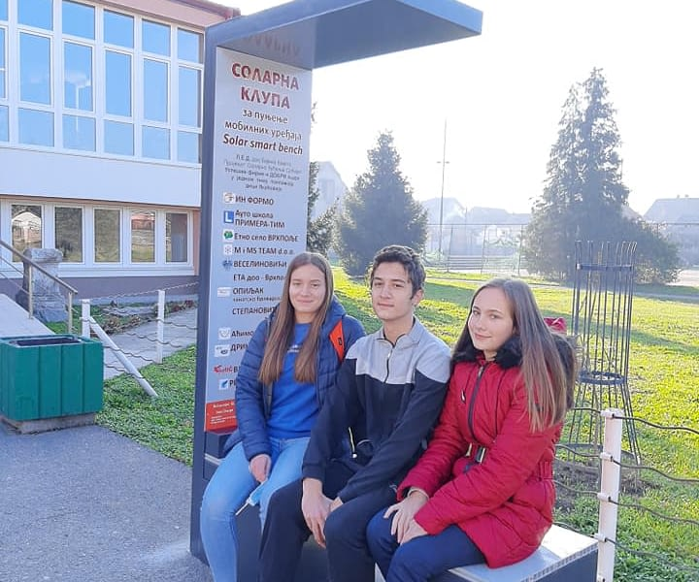

ЈАНУАР
- Обележена доста скромније Школска слава, а због новонастале епидемиолошке ситуације приредба је изостала;
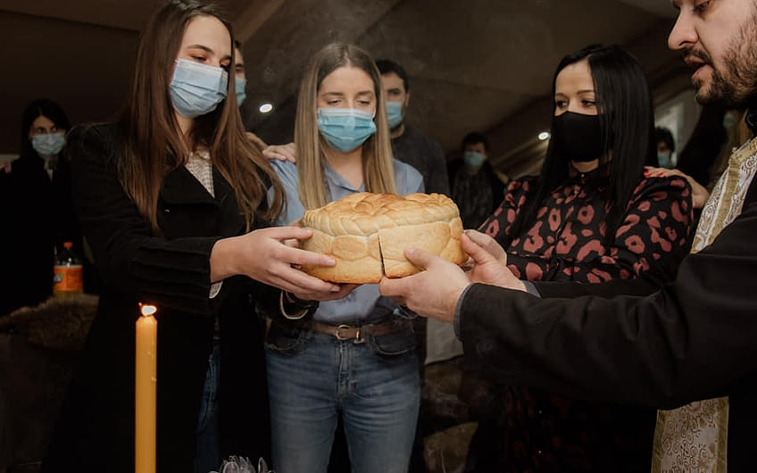

- Март - Наши ученици су узели учешће у акцији“ Сат за нашу планету“ и потрудиће се да им то постане традиција.
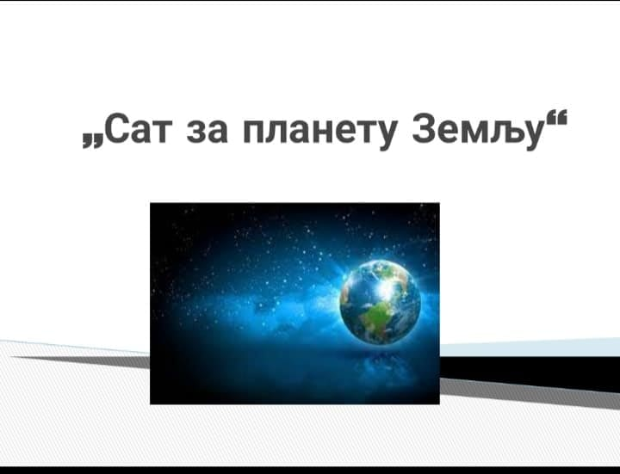
- Мај – Регионална развојна агенција из Лознице је реализовала предавање на тему: „Бизнис план“ за ученике образовног профила економски техничар;
- У току другог полугодишта школске 2020/2021 године одељењске старешине завршних разреда су путем одељењске заједнице реализовали 4 групе Тема из Одбране и заштите;

- Школски живот и рад у протеклој школској години, обележили су успеси наших ученика на такмичењима, a ученици су ове године још једном показали да им ни отежани услови рада нису засметали да остваре добре резултатe. Директорка школе организовала је малу свечаност на којој су подељене дипломе ученицима који су били најуспешнији на такмичењима.
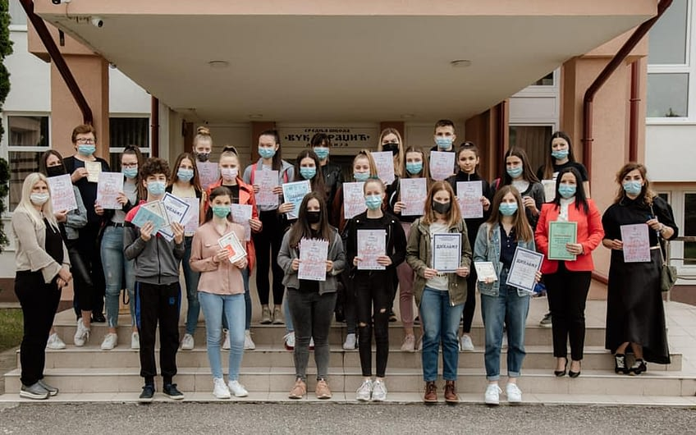

- Тамара Ђуровић и Јелена Јаковљевић су носиоци Вукове дипоме.
- Ђак генерације је Тамара Ђуровић.

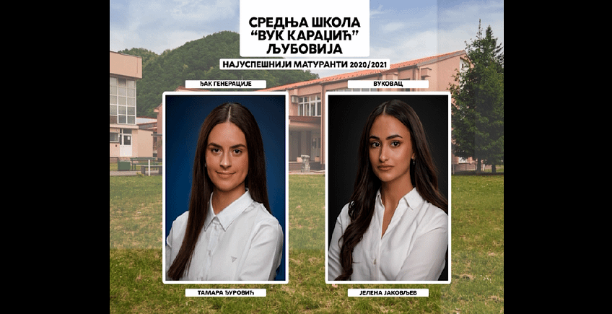

Напомена
На сајту, фејсбук и инстаграм налогу Школе постављене су све реализоване активности Школе за прво и друго полугодиште школске 2020/2021 године. На фејсбук налогу - Средња школа „Вук Караџић“ Љубовија су постављене информације о бившим и садашњим успешним ученицима из области уметности, културе и спорта, у циљу промоције Школе.

18.4. Професионална оријентација
- Предметни наставници су помагали ученицима да се адекватно припреме за пријемни испит и држали су припремну наставу онлајн, како би се ученици квалитетно припремили за будуће дане.
- Програм Професионалне оријентације обавили смо кроз информисање будућих основаца путем сајта школе, фејсбук и инстаграм налога, затим сталних информација које смо пружали родитељима ученика. Током другог полугодишта поштујући све епидемиолошке мере успели смо да посетимо основне школе у окружењу и представили начин рада наше школе. Тако смо помогли младим основцима да сазнају све потребне информације које из занимају из понуде наше школе.

18.5.Ђачки парламент
У школској 2020/2021 години радом Ђачког парламента је координирао професор социологије и филозофије Марко Медић
Због епидемиолошких мера које су ограничавале број ученика, УП није могао да спроведе највећи број својих планираних активности. Комуникација се вршила искључиво у оквиру предвиђене вајбер групе, која је послужила као платформа за минимум активности које су се могле спровести.

Време  Реализације | Активности | Начин реализације | Носиоци реализације
Септембар | Конституисање Ученичког парламента | У оквиру формиране вајбер групе, након дискусије, предложени су кандидати за функције у УП. Након гласања, констатовано је да је за председницу УП изабрана Николина Перић, а за потпредседницу Ана Недељковић  Договорено је да се због немогућности окупљања, комуникација и предлози за рад наставе у оквиру групе. | Координатор УП
Април/Мај | Учествовање и организовање хуанитарне акције за помоћ вишечлани породицама на КиМ | На позив Црквене општине Љубовија, УП се одазвао хуманитарној акцији и прикупио новчана средства за помоћ породицама на КиМ. Акција је спроведена у оквиру група у одељењима и том приликом су поштоване све епидемиолошке мере. | Председник УП  Координатор УП

19. Школски маркетинг
У оквиру маркетинга школе, током школске 2020/2021. године предузете су активности у сврху промоције школе.
Посетили смо школе у окружењу а то су Основна школа у Љубовији, Школе у Босни и Херцеговини (Братунац) и школе у околним селима Љубовије (Доња Љубовиђа, Врхпоље, Узовница, Доња Оровица...) и тако ученицима осмацима представили нашу школу и рад у њој.
Отворили смо врата школе са све заинтересоване родитеље и будуће ученике и спремно одговарали на њихова питања и дилеме везане за избор будуће професије. Кроз активности, свечаности и прославе, промовисали смо могућности и капацитете наше школе.

20. Извештај о стручном усавршавању у школи за школску 2020/2021
У току првог полугодишта школске 2020/2021 године директорка Драгана Арсић је за професоре Школе организовала акредитовани семинар и то:
- „Мултимедијални садржаји у функцији образовања“ реализован онлине 27.09.2020.

У оквиру интерног стручног усавршавања сваки професор у оквиру свог Стручног већа реализује активности према Правилнику о вредновању сталног стручног усавршавања за школску 2020/2021. годину и свој извештај о интерном стручном усавршавању достављају на крају школске 2020/2021. године.

Напомена: Детаљан извештај о остваривању стручног усавршавања (екстерно и интерно) приказан на крају школске 2020/2021. године. Извештај о стручном усавршавању за школску 2020/2021 годину је прилог Извештаја о раду школе за школску 20202021 годину.

21. Извештај о реализацији школског развојног плана

На основу Извештаја о реализацији Школског развојног плана за школску 2020/2021. годину, констатовано је да је урађено следеће:

- ОБЛАСТ КВАЛИТЕТА: ПРОГРАМИРАЊЕ, ПЛАНИРАЊЕ И ИЗВЕШТАВАЊЕ
- Професори су се детаљно упознали са садржајем и функцијом Годишњег плана рада школе, затим са садржајем Развојног плана рада школе.
- Годишњи план рада школе је усаглашен са Развојним планом,
- Наставничко веће и Одељенска већа су ускладила своје планове рада са овим документима.
- ОБЛАСТ КВАЛИТЕТА: НАСТАВА И УЧЕЊЕ
- Наставници су добили више слободе у раду и заинтересовали се да комбинују савремене методе рада, да осмишљавају и планирају рад у договору са ученицима и њиховим могућностима, у складу са моделом наставе.
- Одржан је семинар „Мултимедијални садржаји у функцији образовања“;
- Стручна већа су разматрала критеријуме оцењивања по предметима и трудила се да се критеријуми усагласе,
- Ученици се питају за мишљења приликом давања оцене, а оцена им се образлаже и садржи јаснију повратну ифнормацију,
- ОБЛАСТ КВАЛИТЕТА: ОБРАЗОВНА ПОСТИГНУЋА УЧЕНИКА
- Ученици су све више активни учесници на часу и у наставном раду, упућени су од стране појединих професора на коришћење додатне литературе и различитих извора знања,
- Јавно смо похваљивали рад ученика и постигнућа у школи путем огласне табле ученика, сајта школе, фејзбук и инстаграм налога.
- ОБЛАСТ КВАЛИТЕТА: ПОДРШКА УЧЕНИЦИМА
- Информисали смо путем часова одељенске заједнице ученике о појму и облицима насиља и јачали свест и одговорност према томе,
- Формирали смо досијеа ученика којима је потребна појачана подршка и васпитни рад,
- Кроз различите теме на часовима одељенске заједнице негован је демократски дух и осећај припадности колективу,
- Укључили смо ученике активно у живот и рад школе, као и у непосредно окружење,
- Подржали смо организацију свих активности у складу са епидемиолошком ситуацијом које су долазиле од ученика;
- ОБЛАСТ КВАЛИТЕТА: ЕТОС
- Колектив је редовно упознат о свим активностима које школа преузима, као и други стручни органи и тела,
- Унапређено је идејно решење сајта школе,
- Комуникација са родитељима ученика је чешћа и на квалитетнијем нивоу,

- ОБЛАСТ КВАЛИТЕТА: РУКОВОЂЕЊЕ, ОРГАНИЗАЦИЈА И ОБЕЗБЕЂИВАЊЕ КВАЛИТЕТА
- Директор школе је развијао и неговао добре односе са запосленима, омогућио сарадњу са локалном заједницом, установама у окружењу и развијао партнерске односе са родитељима ученика.
- У школској 2019/20 години урађена је компетна реконструкција спољашности школе, у унутршности школе урађено је грејање, зидови учионица су окречени. Кабинети и учионице су опремљени новим школским намештајем (клупе и столице) купљени су ЛЦД телевизија омогућем бољи проток интернета у циљу осавремењавања наставног процеса, урађена је боља расвета на игралишту школе и постављен је бољи и сигурнији видео надзор око школе.
- Опремање учионица и кабинета савременим наставним средствима настављењо је и у 2020/2021години; Школа је добила четири паметне табле 2019/2020 године,

22. Извештај о праћењу и евалуацији Годишњег плана школе
Садржај праћења и вредновања | Начини праћења и вредновања | Време | Носиоци праћења и вредновања | Доказ
Садржај и структура ГПР | Извештавање о реализованим активностима, табеле за праћење, редовне активности у оквиру сектора руковођења | Септембар-  јун | Директор, Школски одбор, Педагошки колегијум  Тим за обезбеђивање квалитета и развој установе | На крају сваког периода и активности урађени су извештаји како је планом предвиђено
Планови стручних већа | Редовно извештавање о реализованим активностима, сарадња стручних већа на заједничким активностима | Квартално | Тим за обезбеђивање квалитета и развој установе  Педагошки колегијум, директор школе | Поднети извештаји на крају другог полугодишта
План Ученичког парламента | Увид у акције и друге облике деловања Ученичког парламента | На крају првог и другог полугодишта | Наставник задужен за рад Ученичког парламента | Директор школе је редовно пратио рад Ученичког парламента
План Школског одбора | Праћење планираних активности у оквиру ГПР | Фебруар  Јун | Директор, секретар | Редовно праћен рад и сачињени записници за све седнице.
План Савета родитеља | Праћење планираних активности у оквиру ГПР | Фебруар  Јун | Директор  Секретар  Педагог | Редовно праћен рад и сачињени записници за све седнице.
Реализација рада школских тимова | Праћење планираних активности у оквиру ГПР | квартално | Директор, Наставничко веће | Поднети извештаји периодично и на крају првог и другог полугодишта
Реализација ГПР | Извештавање директора школе | Фебруар  Јун  Август | Школски одбор | Поднети полугодишњи и годишњи извештаји Школском одбору

Председник Школског одбора
Слободанка Васић

